**Liste over gamle Firda Billag bilar**

**Historie om bilar som har vore i Firda Billag si eige frå starten av og fram til 01.02.1971, så langt eg har klart å finne ut.**

**Eg har fått god hjelp frå Solveig, kona mi, som har arbeid i Biltilsynet i over 43 år og hadde adgang til arkivet. Tidlegare direktør Bjørn Nordberg, Jonfinn Alme, Olav Hestebeit og Jon Frøysland og fleire med godt hugs har og vore behjelpelege, og uten deira hjelp hadde dette ikkje vore mogleg.**

**Alle nr. med stjerne har eg sjekka ut frå registreringskorta**

**Forkorta navn på karoseri fabrikane: Brødrene Repstad karoseri ( BRK) Arna bruk (AB) Sandane karoseri ( SAK)**

|  |  |
| --- | --- |
| S-1001 | Adler Tidlegare nr var S-101 |
| S-1002 | Adler 1913 modell personbil som var reg. på Fjordenes Auto 11.07.1913. Tidlegare nr var S-102. Avskilta 01.07.35 |
| S-1003 | Opel |
| S-1008 | Støver. Sjåfør R. Ryssdalsnes, Sandane |
| S-1010 | Adler. Denne bilen kjørde Alfred Kirkelid mykje og O. Farsund. |
| S-1011 * | Mercedes personbil 1938 modell som var reg. på FB 11.05.1945 Tysk bil. Avskilta 19.09.1946 |
| S-1012 | Republik lastebil 38 modell. |
| S-1013 | For Lastebil |
| S-1015 | Fiat, 10 sete. Sjåfør Jakob Viken |
| S-1016 | Fiat, 10 seter Sjåfør Peder Egge |
| S-1018 * | Lastebil ukjendt merke. Reg. 01.08.1944. Avskilta 15.09.1952. |
| S-1021 | Fiat kombinert |
| S-1023 | Fiat kombinert |
| S-1043 * | Hudson 1925 modell 7 sæter som var reg. på FB 27.06.1925 pris 13000,- og avskilta 01.03.1944 |
| S-1059 | Republik lastebil, 1926 modell. |
| S-1083 * | Buick, 1926 modell 6 sæter, som vart reg. på FB 14.07.1934 pris kr 9200,- og avskilta 01.03.1944 |
| S-1091 | Republik |
| S-1100 * | Reo buss 24 sæter pris kr16.700,- 1938 modell, bygd hjå Brødrene Repstad Karosserifabrikk. Vart reg. på FB 16.07.1938 og avskilta 10.09.1953 |

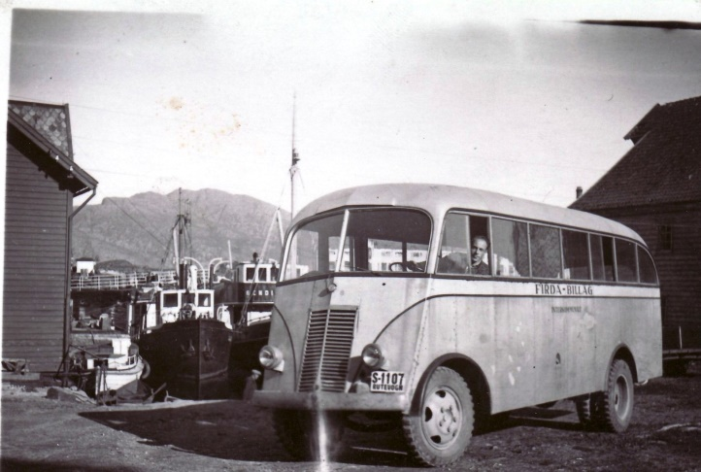S-1107 * Dodge, 1945 modell reg. på FB 12.03.1946. Dette hadde vore ein snute lastebil som var ombygd til buss. Dette hadde nok ikkje vore heilt vellukka, for det var veldig trangt for pedalane ved sida av motoren . Gasspedalen var plassert mellom clutch og bremsepedal og rattstammen stod litt på skrå. Bussen gjekk i rute Høyanger-Vadheim-Viksdalen og Haukedalen. Fast sjåfør på denne bussen var Olav Vågen.

Den var seinare sett inn i rute i Florø området. Den var avskilta 21.11.1953 Bilete er frå meierikaia i Florø.

|  |  |
| --- | --- |
| S-1112 * | Republik lastebil. Sjåfør Einar Bruland |
| S-1116 * | Fiat 10 seter. Sjåfør Peder Egge |
| S-1121 * | Buick 1927 modell som vart reg. på FB 25.06.1927. Avskilting ukjend. |
| S-1128 | Ford 1.5 tonn lastebil, 1938 modell. Vart reg. på FB 16.08.1950. Kjøpt frå Hyen Billag for kr 4500,- |
| S-1142 * | Chevrolet lastebil, 1936 modell, vart reg. på FB 17.12.1942. Avskilta 05.09.1950. |
| S-1155 * | Buick 1932 modell 6 sæter reg. på FB 03.09.1935 pris kr 8.500,- vart omreg. 20.10.1949 til S-1933. |
| S-1196 * | Buick 1929 modell, reg. på FB 11.06.1929 pris kr 10.000,- og avskilta 24.05.1943. |
| S-1207 * | Nash 1937 modell, reg. på FB 12.11.1945 og omreg. til S-1934 27.10.1949. |
| S-1214 | Har ikkje funne reg. dato, men har funne at den var omreg. 09.08.1944 til B-14569 og avskilta 27.11.1948. |
| S-1221 | Buick 1927 model 7 sæter, reg på FB 15.07.27 pris kr 12800,- |
| S-1238 * | Buick 1931 modell 6 sæter med kalesjetak pris kr 11.500,-Den gjekk som drosje. Den vart reg. på FB 14.01.1935 og vart omreg. til S-1931 den 27.10.1949. Denne bilen vart nytta då kronprins Olav vart køyrd frå Høyanger til Førde då han var på tur gjennom Sogn og Fjordane. |
| S-1256 * | Hudson 30 modell 7 sæter pris kr 11.500,- , reg. på FB 04.07.1930. Avskilta 06.04.1943. |
| S-1274 | Ukjend bil |
| S-1275 * | Federal lastebil 1939 modell med dobbelt førarhus.pris kr 10.500,- Den vart reg. på FB 01.02.1939 og avskilta 30.11.1955. Denne bilen hadde hengarfeste og gjekk med 4-hjulshengar frå Skei til Førde retur. Hengaren var open og hadde melkespann frå Eikås til meieriet i Førde. |
| S-1279 * | Federal 1930 modell. Dobelt førarhus. 21 sæter eller 2 tonn pris kr 9.000,- registrert på FB 21.01.1931. Avskilting ukjend |
| S-1340 * | GMC 1932 modell. Dobelt førarhus 21 sæter eller 2,5 tonn.pris kr 10.000,- Reg. på FB 28.10.1932 avskilta 25.11.1946. |
| S-1349 | Buick har ikkje funne noko meir om denne bilen. |
| S-1355 | Studebaker 28 model 6 sæter pris kr 10.000,- reg på FB 07.09.34 |
| S-1355 * | Studiebaker 1928 modell, reg. på FB 07.09.1934. Avskilting? |
| S-1364 * | International buss 1933 modell 16 sæter pris kr 12.700,- som vart reg. på FB 04.07.1933. Avskilta 25.11.1946. Dette var fyrste bussen FB kjøpe og var derfor ei storhending, Og Fylkesmann i Sogn og Fjordan fekk den æra og bestemme fargen på bussen. Bussen var i bruk 4 månader fyrste året og kjøyrde inn kr 4358,65 + postinntekt. Styre avgjorde at Peder Egge skulle vere sjåfør på bussen. |
|  | . |

S-1375 * nr 1 GMC 1933 modell. Dobbelt førarhus 21 seter eller 1,6 tonn, pris kr. 5800,- Reg. på FB 14.02.1934. Avskilta 12.11.1945 og hoggen. Denne bussen var kjend for dårlege bremser.

|  |  |
| --- | --- |
| S-1375 * | nr 2 Dodge 1945 modell lastebil, reg. på FB 23.11.1945. Dette var ein høgrerettabil snuebil. Vi veit ikkje kvar den kom frå, men sidan den var høgreretta var den truleg bygd for England og det militære. Det var ei rund takluke i taket på førarhytta for plassering av maskingevær. Bilen vart nytta til godskjøyring i diverse ruter i distriktet og til snøbrøyting om vinteren. Bak sjåførane på bilete var det ei luke og ein liten stige så passasjerar kunne komme opp på lasteplanet der det som regel var 2 benkar på tvers for passasjerar når bilen gjekk i bygderute. Bak desse benkane var det plass til last som kjøt, poteter, levande dyr og meir. FB hadde 3 slike bilar som var bygd på same måte |

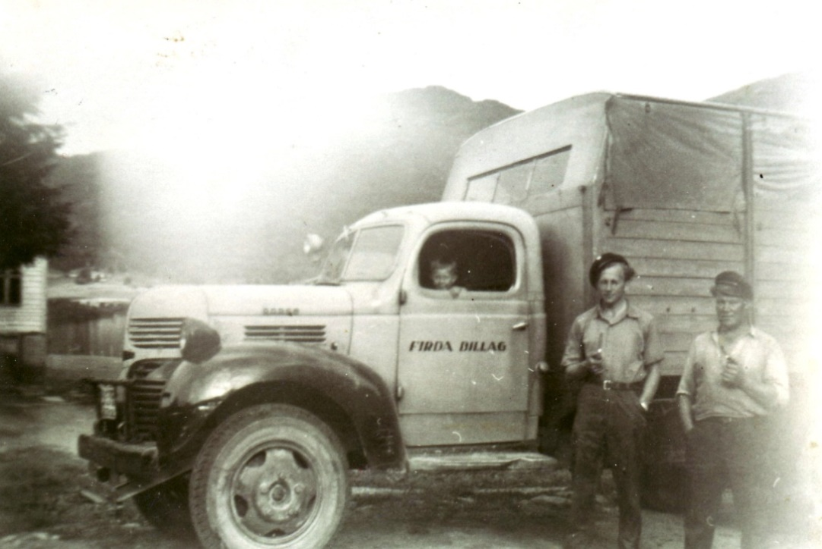

Sjåførane frå venstre: Arnljot Sørebø og Magnus Ålhus

|  |  |
| --- | --- |
| S-1395 * | Federal buss 1934 modell 17 sæter pris kr 11.500,- vart reg. på FB 14.08.1934. Avskilta ? |
| S-1395 | Levert frå Alfred Hartvig karoseri 18 mars 1946 kr 17.631,- ? |
| S-1400 * | Federal buss 1935 modell vart reg. på FB 18.08.1935. Den var avskilta 25.11.1956. |
| S-1410 | Tilhengar registrert på FB 08.05.39 pris kr 800,- |
| S-1412 * | nr 1 Buick 1930 modell 6 Sætar pris kr 10.500,- som vart reg. på FB 04.04.1935. Avskilta 13.10.1946. Denne bilen var sikkert kjøpt brukt for den var tidlegare reg. på R-32. nr 2 Ploumot 1937 modell som var reg. på FB 24.12.1946. Denne bilen var tidlegare reg. på S-344 og vart omreg. til S-1932 og vart avskilta 27.12.1953. |
| S-1416 * | Dodge lastebil 3 tonn 1945 modell høgreratta bensinbil som vart reg. på FB 16.08.1950. Kjøpt av Hyen Billag for kr 10.000,-. Den vart avskilta 15.06.1956. |
| S-1419 * | Chevrolet buss 1934 modell 6 sæter pris kr 8.500,- som vart reg. på FB 19.07.1935. Denne bilen gjekk fyrst på O-33 så den har truleg vore kjøpt brukt. Den vart avskilta 13.06.1946. |
| S-1420 * | Federal 1935 modell med dobbelt førarhus.24 personar til samn i førarhuse og bak i lasteromet eller 2,75 tonn kr 10.600,- pris. Den vart reg. på FB 14.08.1935. Avskilta og hoggen 15.11.1946. Denne bilen gjekk mykje i rute Viksdalen - Vadheim – Bygstad. |

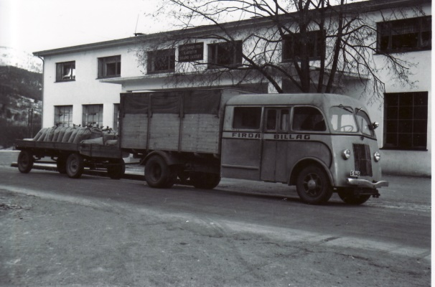

S-1445 * Daimond 1935 modell med dobbelt førarhus. Den var reg. på FB 29.01.1936..24 personar eller 2,74 pris kr 8.900-. Bilen var kalla Ugla utan at eg veit kvifor. Den gjekk mest i rute Førde – Jølster og som de ser så hadde den og hengar. Eg trur nok at det ikkje gjekk så fort oppover til Jølster igjen med fullt lass på bil og hengar. Den var avskilta 03.12.1952.

|  |  |
| --- | --- |
| S-1447 * | Dodge 1945 modell, høgreratta lastebil. Den var reg. på FB 14.11.1945 og avskilta 14.07.1951. Denne bilen var heilt lik S-1375 |
| S-1449 * | Dodge 1945 modell. Eg har ikkje funne reg.dato på denne bilen, men den vart omreg. til S-2355 14.07.1951. Dette var og same type bil som S-1375. |
| S-1476 * | Buick 1932 modell reg. på FB 11.06.1946 og omreg. til S-1935. Denne bilen var tysk og har kanskje vore ein som stod igjen etter tyskarane. |
| S-1482 * | Chevrolet 1936 modell 6 sætar pris kr 7.900,- Den vart reg. på FB 29.06.1936. Avskilta 09.01.1950. |
| S-1483 * | Chevrolet 1936 modell 6 sæter pris kr 7.900,-som vart reg. på FB 09.06.1936. Avskilta 22.11.1948. |
| S-1493 * | Dodge personbil / drosje ? |
| S-1494 * | nr 1 Federal 1936 modell buss 17 sæter pris kr 12.000,- registrert på FB 10.07.1936 og avskilta 11.08.1944. |
| S-1502 * | Buick 1931 modell 6 sæter pris kr 11.000,-, reg. på FB 10.02.1937 og avskilta 24.10.1957. |
| S-1508 * | Dette var ein Volvo høgreratta frambygd buss, bensin som var bygd i Bergen av Sverre Munk og vart reg. på Firda Billag 07.08.46 .Omregistrert den 25.03.1952. til S-1946 Då var der bytta motor til diesel. Det var eit heilt spesielt karosseri med nesten heilt rund front. |
| S-1562 * | Intenasjonal1936 modell buss 12 sæter pri kr 10.600,- var reg. på FB 11.05.1937 og avskilta 18.07.1947. |
| S-1562? | Sjå skriv om bussen på side 16 |
| S-1566 * | Reo 1937 modell 17 sæter buss pris kr 12.700,- Reg. på FB 03.06.1937 og avskilta 18.07.1947. |
| S-1585 | Lastebil ukjendt merke. Reg. på FB 09.03.1944 og avskilta 03.12.1946. |
| S-1586 * | Dodge 1945 modell lastebil reg. på FB 13.10.1945. Den vart omreg. 14.10.1951 til S-2354. Denne bilen var og høgreratta og lik S-1375. FB hadde 4 slike bilar med påbygd lasteplan med ca 1,25 m høge sider og bøylar med presenning over eller fast tak. Det var som regl ei luke framme på venstre side på lasteplanet slik at passasjerane kunne komme inn der. Bakerst var det all slags last. For å komme opp i lasteromet var det ein liten stige og så var det trebenkar på tvers av lasteromet til å sitje på med nokre tunne puter på sete og rygg. |
| S-1571 * | Reo 1938 modell, dobbelt førarhus 29 personar eller 1,3 tonn pris kr 9.600,- som var reg. på FB 02.06.1938 og omreg. på S- 1909. |
| S-1701 * | Reo buss ( Galte)1939 modell Bygd på RKF 24 sæter pris kr 18.900- vart reg. på FB 01.07.1939 og avskilta 03.11.1951. |
| S-1702 * | GMC bulldogg lastebil 1942 modell vart reg. på FB 31.01.1946. Dette var den fyrste lastebilen i FB si historie med boggi og vart difor kalla 10-hjularen. Der var og dobbelt førarhus på bilen slik at den kunne ta med 4-5 passasjerar. Den vart omreg. til 03.11.1951 til S-1904 og vart avskilta 02.03.1953. |
| S-1704 * | Dodge drosje / personbil 1939 modell 7 sæter pris kr 9.400,- som vart reg. på FB 20.06.1939. |
| S-1705 * | Dodge drosje / personbil 1939 modell 7 sæter pris kr 9.400,- som vart reg. på FB 20.06.1939. Begge desse bilane vart tekne av tyskarane. |
| S-1704 | Fekk FB igjen i 1949 og då vart bilen reg. på S-1936. Den heldt fram i drosjetrafikk til den vart avskilta 27.09.1952. |
| S-1705 | fekk FB igjen i 1946 og den var då ombygd til sjukebil. Den vart reg. på S-1901 og vart då innsett i postrute Vadheim - Sandane med Alfred Kirkelid som fast postmann og sjåfør. Den vart avskilta 11.12.1946. |
| S-1773 * | Truleg merke Buick. Den var reg. på FB 21.09.1943 og avskilta 02.09.1948. Tidlegare A-15340. |

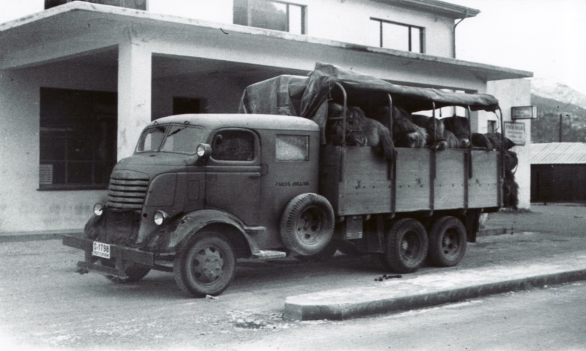

S-1798 * GMC med dobbelt førarhus 1942 modell reg. på FB 28.06.1946.

Bilete viser transport av hestar utanfor gamle FB sitt bygg i Førde.

Firda Billag hadde 2 slike bilar og det var fyrste bilane i FB med 2 akslar. (boggi vart og kalla 10 hjulare). Bilen vart avskilta 10.09.1953. S-1798 var helt lik S-1702.

Moderne Dyretransport ?

**S-1800 serien**

|  |  |
| --- | --- |
| S-1801 * | Volvo F 88 lastebil 1969 modell, reg. på FB 30.06.1969 og Seld 10.06.88 for kr 10.000.- |

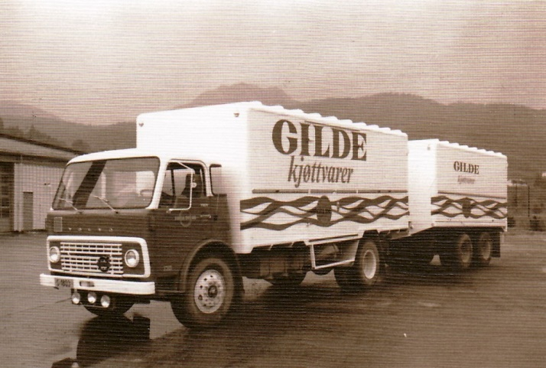S-1803 * F 86 Volvo 1969 modell var den fyrste kjølebilen med hengebane i bil og hengar FB kjøpte. Den hadde ikkje kjølemaskin, men kjøleplater som var montert i framveggen på lasteplanet. Desse måtte leggjast på fryselageret til VS mellom kvar tur med kjøt. Bilen var bygd hjå Rasmussen karosseri i Bergen. Den gjekk i fast køyring for VS med kjøt til mange byar i sørnorge, men mest til Oslo. Retur til Førde var ofte frosne Frionorvarer og diverse andre varer. Fast sjåfør på denne bilen var Håkon Råheim. Bilen vart seinare seld til Magnus Hafstadog ombygd til tankbil. Den fekk då regnr. TV 14654

|  |  |
| --- | --- |
| S-1807 * | Volvo lastebil F 86, 1969 modell, reg. på FB 16.10.1969. Seld 17.12.91 for kr 8.000,- |
| S-1811 * | Mercedes kombinert buss LP 1313 1970 modell reg. på FB 26.01.1970. Selt 1985 |
| S-1823 * | Volvo lastebil F 88 langbil, 1970 modell. Reg. på FB 27.05.1970. Den vart seld og omreg til TV 34766 den 23.10.1978. |
| S-1832 * | Volvo F 86 lastebil 1970 modell med open karm. Den vart reg. på FB 25.08.1970 Seld 1986. Denne bilen gjekk mest på langkøyring til Østlandet etter bygningsmateriell med 4-hjuls hengar. Vart ombygd til dyretransportbil |
| S-1835 * | Volvo F 88 lastebil 1970 modell. Den vart reg. på FB 04.12.1970. Seld 1985. |
| S-1841 * | Volvo lastebil F 86, 1971 modell. Reg. på FB 10.03.1971. Seld 23.03.90 for kr 25.000,- |
| S-1854 * | Scania buss 1957 modell reg. på FB 20.07.1970. Denne bussen vart kjøpt brukt og gjekk tidlegare på R-5306. Den vart avskilta og hoggen 01.01.1974. |
| S-1855 * | Scania buss 1957 modell vart reg. på FB 20.07.1970. Denne bussen vart og kjøpt brukt  gjekk før på R-5325. Avskilting 01.01.1974. |
| S-1856 * | Mercedes buss OF 1113 1970 modell, Bggnr 1562 / 70 ( BRF) Vart registrert på FB 30.10.1970. 1985 Seld |
| S-1857 * | Scania buss B 110 1971 modell, Byggnr 1602 /71 (BRK) reg. på FB 10.03.1971. Seld for kr 18732, 01.04.87 |
| S-1863 * | S-1864 og S-1865 var 3 nesten like lastebilar Chevrolet.  Dette var overbygde lastebilar med fast tak. Dei var oppbygde av treverk med høge sider ca 1,25 m. Det var presenning opp under taket som var av sink eller alumenium. Det var ei lita dør framme på venstre side som passasjerar kunne gå opp ein liten stige og inn i lasterommet. Der var to benkar framme til passasjerar. Resten av lasterommet var til gods, men det var laga feste slik at det kunne setjast inn benkar i heile lasterommet når det var behov for det. |
| S-1864 * | Gjekk mange år i rute frå Vadheim og Bygstad til Viksdalen og Haukedalen. Sjåførar var for det meste Jakob Strand, Rangvald Hetle og Magnus Hestebeit. S-1864 vart omreg til S-1948. Den 11.08.1956 var bilen seld til Ramstad Eskefabrikk. Den vart vidare seld til Øvstedalen i Luster der Bjørn Falck Russenes fann den. Han tok kontakt med Håkon Råheim og sumaren 1990 reiste han til Luster og henta den. Den stod nokre år i Håkon sin garansje i Haukedalen, men pga av mangel på deler og tid, vart den overlevert til Bruland i Angedalen. |
| S-1865 * | hadde og same påbygg, men den hadde enkle hjul på grunn av at den gjekk i rute på den smale vegen frå Guddalen til Dale i Sunnjord og var køyrd av Olav Hovlandsdal ( Den syngande busjåfør ) og fleire. |
| S-1863 | vart avskilta 07.10.1955 og S-1865 31.07.1952 |
| S-1867 * | Volvo buss 1954 modell var reg. på FB 19.08.1969. Den vart avskilta 01.01.1975. Denne bussen var kjøpt brukt og var før reg. på C-17795 |
| S-1878 * | Scania buss 1958 modell var reg. på FB 24.10.1969 Avskilta 01.01.1975. Denne bussen var og kjøpt brukt og var før reg. på R-5308. |
| S-1879 * | Scania buss 1958 modell reg. på FB 24.10.1969. Den vart avskilta 01.01.1975. Denne bussen var og brukt og var reg. på R-5326. |
| S-1886 * | Scania buss B 80 1970 modell Byggnr 1493 / 70 ( BRK) var reg. på FB 09.02.1970. Avskilta 30.05.87 |
| S-1889 * | Scania buss 1958 modell var reg. på FB 24.10.1969. Avskilta 01.01.1975. Denne bussen var og kjøpt brukt og var reg. på R-5331. |
| S-1897 * | Scania buss 1958 modell var reg. på FB 25.09.1969. Avskilta 01.01.1976. Bussen var kjøpt brukt i Bergen og gjekk på R-5332 før FB kjøpte den. |

**S-1900 serien**

|  |  |
| --- | --- |
| S-1900 * | nr 1. International kombinert bil med lause sæter bygd på ( AB) reg. på FB 13.05.1953. Avskilta 16.12.1965. |
| S-1900 * | nr 2. Volvo buss B 715-18 1966 modell og bygg nr 1111 ( BRK.) Den var reg på FB 30.11.65. Utrangert i 1983. |
| S-1901 * | nr 1. Dodge 1939 modell som var reg. på S-1705 før krigen. Tyskarane tok denne bilen og då den vart funnen att etter krigen, var den ombygd til sjukebil. Då vart den reg. på S-1901 og gjekk i postrute Vadheim - Sandane og vart køyrd av Alfred Kirkelid med fleire. |
| S-1901 * | nr 2. Volvo kombinert buss 1951 modell hadde lause sete som kunne skruast ut. Den vart reg. 29.09.1951. Avskilting 05.12.1962. |
| S-1901 * | nr 3 Volvo B705-03. 1963 modell med 32 plassar. Den var bygg nr 877/62 frå ( BRK). Den var registrert på FB 29.03.1963. Avskilting ukjend. |
| S-1902 * | nr 1 Dodge 1934 modell reg. på FB 03.12.1946. Tidlegare kjennemerke S-1493 Tidlegare historie til denne bilen er ukjendt. Avskilta 23.11.1948. |
| S-1902 * | nr 2 Kløkkner 4-hjulstrekka lastebil 1943 modell reg. 08.12.1948. Bilen vart brukt til brøytebil i Stardalen om vinteren. Den vart omreg. 14.07.1951 til S-2354 og avskilta 26.03.1952. Sjå omtale på S-1908. |
| S-1902 * | nr 3 International 1952 modell reg. 16.09.1953. Avskilta 16.09.1964. (Karoseri Arna) |
| S-1902 * | nr 4 Volvo 1965 modell reg. på FB 31.03.1965. Bussen var bygd på Sandane Karosserifabrikk som turbuss med solskinnstak. Bussen var lakka blå og køyrde for Vinge Reisebyrå. Seinare vart bussen omlakka til lys gul farge og gjekk framleis som turbuss. Denne bussen hadde på den tid stor motor og stort eksosrør slik at den bromma høgt når ein køyrde langs murar og fjellsider. Den vart avskilta 08.02.1973. Ombygd med fleire seter i (1973) Seld i 1978. |
| S-1903 * | Nr 1 Opel Blitz 1943 modell bensin buss 24 seter reg på FB. 03.12.1946. Denne bilen var kjøpt brukt i 1950 frå militere lager for kr 13.050,- .Denne bussen hadde ein uoriginal gearkasse og ikkje ein vanleg H gearkasse som det brukte å vere på den tid. Bussen gjekk i diverse ruter i FB, men den 20.01.1960 gjekk den i skulerute frå Dale i Sunnfjord og innover til Bygstad. Dette vart siste turen for på Sætenes tok den fyr og brann opp, men til alt hell kom ingen til skade. Sjåfør denne dagen var Konrad Hjelmeland. |
| S-1903 * | Nr 2 Morris 1957 modell småbuss som FB overtok frå Anton Eide i Bygstad. Samtidig tok dei over skuleruta som Eide hadde konsesjon på. FB overtok bussen 01.09.1962 . Tidlegare kjennemerke var S-7660. Den vart avskilta 30.09.1964 og hoggen. |
| S-1903 * | Nr 3 Volvo buss reg. på FB 23.04.1965 bygd på Sandane. Den vart avskilta 11.03.1973. Bussen var heilt lik S-1902, og var lakka i blå fargar og gjekk som turbuss for Vinge. Sjå omtale av S-1902 nr 4. Denne vart også ombygd i 73 og fekk fleire seter. |
| S-1904 * | Nr 1 Dodge lastebil 1942 modell, høgreratta, registrert på FB 07.01.1947. Dette var truleg ein var tenkt til det militære for den hadde eit rundt hol i taket for maskingevær. Denne bilen hadde enkle hjul bak. Den var omreg. 14.07.1951 til S-2353 og avskilta 18.10.1955. |
| S-1904 * | Nr 2 GMC. Sjå og S-1702. |
| S-1904 * | nr 3 Volvo kombinert rundsnutebuss reg. 20.05.1953 Karosseri truleg (AB) med lause sete som ein skrudde ut nårein skulle ha last. Der var to dører bak for å laste inn melkespann og gods Denne bussen vart som ny sett inn i rute frå Haukedalen til Førde i kombinert rute med melk/gods og passasjerar. Når bussen retunerte frå Førde lasta ein dei tomme melkespanna på taket får å få med anna gods til bygdene Holsen og Haukedalen. Melkeleverandørane var med på omgang som melkelessarar. Bilen vart avskilta 12.06.1967. Dei faste sjåførane på denne bilen var Robert Gjerland, Johannes Råheim og Jon Frøysland. |

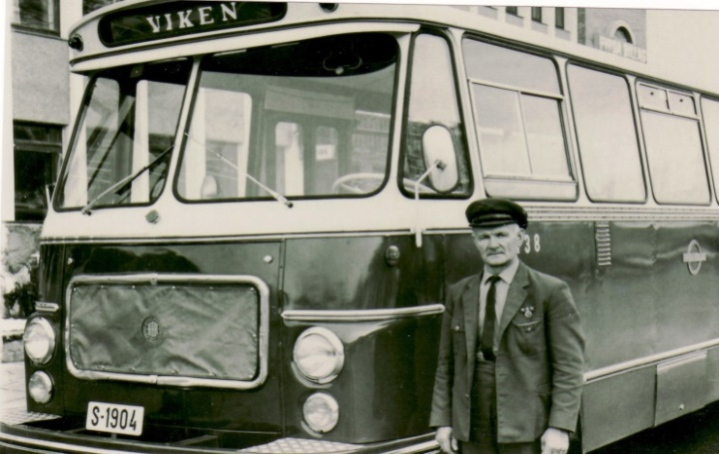

S-1904 nr 4 Mercedes OP 312 buss 1967 modell. Bussen var bygg nr 1276/67 frå (BRK) vart

reg. på FB 03.11.1967. Avskilta 1982

Bussen gjekk i rute Viksdalen-Vadheim og var mest køyrd av Magnus Hestebeidt (bilete).

|  |  |
| --- | --- |
| S-1905 * | nr 1 var Dodge 5 seter 1938 modell reg. på FB 10.01.1947. Tidlegare kjennemerke S-150. Historikk ikkje kjend. Avskilta 24.07.1951 |
| S-1905 * | nr 2 Volvo rundsnute lastebil 1952 modell var reg. på FB 15.06.1952 og avskilta 23.11.1963. Ombygd til tippbil i 63. Denne bilen gjekk i mange år som lasterute i FB sitt distrikt. Seld i 1966 |
| S-1905 * | nr 3 Mercedes buss 1966 modell reg. på FB 04.07.1966 var bygd på Sandane karosserifabrikk. Avskilting ukjend. |
| S-1906 * | nr 1 Daimondt 1934 modell reg. FB 10.01.1947. Tidlegare S-157 avskilta 08.01.1948. Bilens historie ukjend. |
| S-1906 * | nr 2 Ford personbil 1946 modell var reg. på FB 29.06.1948. Avskilta 10.03.1954. Bilens historie ukjend. |
| S-1906 * | nr 3 Mercedes 1954 modell med frontmotor og gearstang som stod bak motoren. Når ein skulle geare så måtte ein føle seg fram for å finne gearstanga bak ryggen. Bussen var smal, slik at rattet stod heilt ut i veggen på venstre side. I tillegg var det trangt å komme fram til førarstolen. Bussen var reg. på FB 19.07.1954 og hadde 35 sete. Bussen var bygd i Bergen (Arna bruk). Denne bussen gjekk og i ruta Førde-Florø og var køyrd av mellom andre Edvard Hellebust og Edvart Viken. Bussen vart avskilta 17.07.1966. |
| S-1906 * | nr 4 Mercedes buss 1966 modell med Sandane karosseri. Den var reg. 19.08.1966. Avskiltings dato ukjend |
| S-1907 * | nr 1 Ploymot personbil 1933 modell vart reg. på FB 10.09.1947. Tidlegare nr S-270. Bilens historie er ukjend. Den vart avskilta 10.09.1947 og hoggen |
| S-1907 * | nr 2 Volvo buss 1947 modell var reg på FB 19.08.1948 Dette var ein stor buss etter den tid og gjekk i fast rute Vadheim - Høyanger. Den vart seinare ombygd til godsbil og gjek då i rute Høyanger Stryn. Avskilta 20.06. 1960. |
| S-1907 * | nr 3 Volvo buss 1960 modell. Bussen var høgreratta og bygd som turbuss på (SAK) Det var ein fin buss etter den tid og dette var den første bussen FB hadde med luftbremse som var så lette at det kunne bli mange brå oppbremsingar. Karl Solheim ”Kallen” mellom kollegaer var fast sjåfør på denne bussen. Denne bussen var og ein tur til Nord Norge og då var han køyrd av Karl Solheim og Kåre Hovland. Bussen var reg, på FB 15.07.1960 og avskilta? Bussen vart seinare bygd nytt karoseri på hjå Repstad Kroserifabrik i 68, byggnr 1368. Den gjekk seinare i skulerute i breim og Holsen Førde. Den vart hogd i 1979 |
| S-1908 * | nr 1 Chevrolet 1936 modell. Reg. på FB 10.01.1947. Tidlegare S-425. Avskilta 12.09.1947 Historia til denne bussen kjenner vi ikke, men bussen har truleg våre i FB si eige tidlegare sidan dei hadde den så kort tid |
| S-1908 * | nr 2 Kløkner lastebil 1943 modell som var reg. på FB 08.12.1948. Denne bilen var ein 4-hjulstrekkar med spiralfjører og hadde liten lasteevne. Dei var bygde i Tyskland som kanontrekkarar. Denne bilen var same type som S-1902 og dei var heilt like og svært tunge på rattet. I FB var dei brukte som plogbilar om vinteren og godsrute resten av året. Det var så svart røyk frå dei at snøkantane vart svarte, så når sola kom minka snøkantane fort. Den eine av desse bilane var brukt som brøytebil på Rørvikfjellet. I dei store svingane var vegvaktaren med og tok i rattet for å få dei rundt svingane. S-1902 gjekk som plogbil i Stardalen. . |
| S-1908 * | nr 3 Volvo 1951 modell kombinert diesel snutebil var reg. 11.08.1951 . Den hadde dobbelt førarhus og plass til 5 passasjerar. Bilen vart seinare ombygd til rein lastebil med plass berre til sjåfør og hjelpemann. Bilen gjekk i fast rute Bygstad – Viksdalen - Haukedalen i mange år. Sjåførar var Jakob Strand og Ragnvald Hetle. Vi har ingen dato for avskilting |
| S-1908 * | nr 4 Volvo B 715 1966 modell buss. Bygd som turbuss hjå Bygd på (AB ) som turbuss. Reg. på FB 15.06.1966. Bussen var lakka i lys gul farge og gjekk inn i turkøyring for Globuss i fleire år |
| S-1909 * | nr 1 Ford personbil 1936 modell var reg. på FB 28.04.1947. Tidlegare nr var S-281. FB omreg. den til S-1937 den 27.10.1947 og den vart avskilta siste gong 09.08.1950. Vi har ingen historie som er kjendt om denne bilen. |
| S-1909 * | nr 2 Reo buss 1938 modell reg. på FB 01.08.1950. Tidlegare S-167. Avskilta 24.04.1953.  Ingen historie om denne bussen. |
| S-1909 * | nr 3 Volvo buss kombinert med 9 sæter 1952 modell. Reg. på FB 13.10.1953. Bussen var bygd i Solheimssmia på Sandane. Dette var den siste bussen som vart byd i Solheimssmia Avskilta 23.07.1966. |
| S-1909 * | nr 4 Volvo B 57-60 halvturist buss 1967 modell. Denne bussen var bygg nr. 1215/67 frå ( BRK) Den var reg. på FB 09.03.1967. Bussen vart seld til Sørøy Buss i 1983.. |

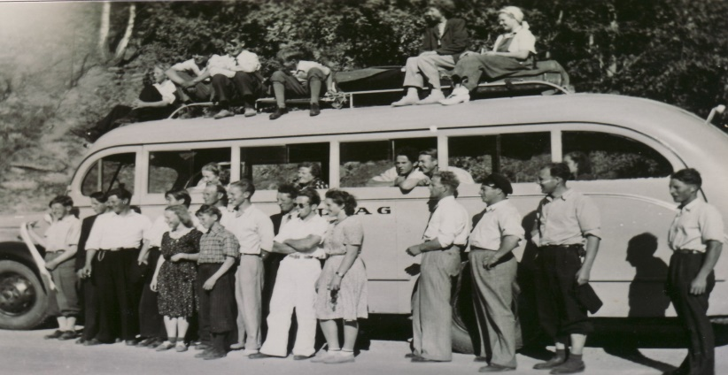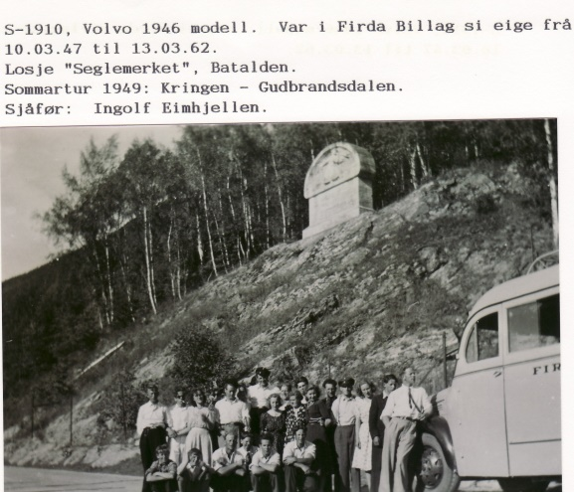

|  |  |
| --- | --- |
| S-1910 * | nr 1 Volvo bensin snutebuss 1946 modell. Var reg. på FB 10.03.1947. Den vart bygd på N.Otterlei Karoseri Ålesund. Den vart Seinare ombygd til Kombi på (SAK). Denne bussen gjekk i fast rute frå Fimland til Førde. Sjåfør på denne ruta var Ingolf Eimhjellen. Bileta er frå ein tur med folk frå Bremanger og plassen er ved Sinklar støtta litt sør for Otta på dåverande riksveg 50, no E6. Avskilta 13.03.1962 og hoggen. |
| S-1910 * | nr 2 Volvo B705- 03 buss 1963 modell 32 plassar, vart registrert på FB 29.01.1963. Bussen var bygg nr 876/62 frå BRK Avskiltings dato ukjend. |
| S-1911 * | nr 1 Volvo bensin kombinert snutebil 1946 modell reg. på FB 06.05.1947. Den gjekk mellom Viksdalen – Høyanger - Vadheim og Bygstad. Denne bilen hadde og lause stoler til å ta ut og inn etter behov. Der var og dører bak for å ta ut og inn gods. Faste sjåførar på denne bussen var Olav Vågen og Magnus Hestebeit. Avskilta 11.05.1957. |
| S-1911 * | nr 3 Mercedes OP 312 buss 1967 modell. Den var byggnr 19 frå (SAK) bygd på 2366 timar for ein pris på kr 37,500,- og hadde 32 seter, vart reg. på FB 03.11.1967. Avskilta 1981. Denne busen var den fyrste bussen FB fekk med hekmotor og spiralfjøyre framme . S-1911 gjekk i fast rute Florø Balestrand Florø om somaren og Førde Florø Førde om vinteren. Bussen pasagodt på Balstrandruta då den hadde god motorbremse, på dei 3 fjellovegangar kvar veg. |

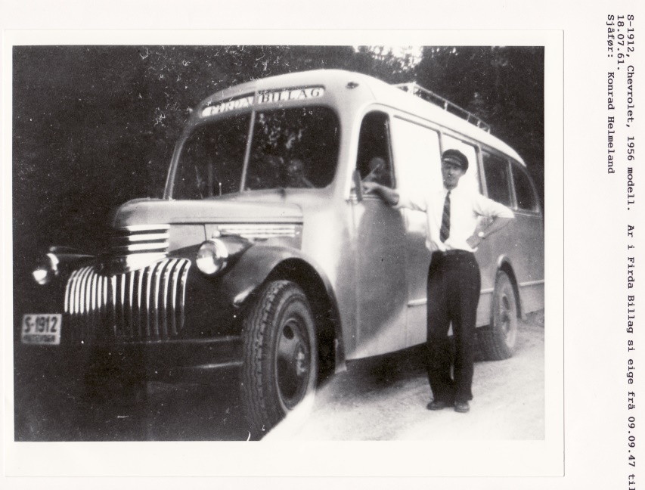S-1912 * nr 1 var ein Chevrolet 1946 modell bensin bil med enkle hjul og 25 sete. Reg. på FB 09.09.1947. Bussen var bygd på (BRK) og gjekk i fast rute Førde-Florø om vinteren og Florø-Vetlefjorden- Florø om sumaren. Bussen hadde lite bagasjerom med ei luke som hang etter 2 kjettingar. Der stod bagasjen med presenning over for å dekke mot støv og vatn. Den hadde og takgrind til bagasje og syklar. Bussen gjekk bra på stigning, men heldt dårleg på nedover så dei passa dårleg i ei rute som gjekk 2/3 fjellovergangar dagleg.Faste sjåførar på denne ruta var Edvard Viken og Edvard Hellebust. Bussen vart seinare ombygd og fekk sett inn sidedører. Den gjekk i diverse ruter, mellom anna på melke- og skulerute i ruta Klopstad - Erdalsdalen - Førde. Bussen vart avskilta 18.07.1961. Sjåføren på bilete Konrad Hjelmeland

|  |  |
| --- | --- |
| S-1912 * | nr 2 Volvo bensin. (snab) 1962 modell var reg. 07.11.1962 Dette var og ein kombi buss som var bygd på (AB). På denne bussen var det skillevegg mellom passasjeravdeling og lasterom. Bussen var veldig fin i passasjeravdelinga med blomstrete tapet i taket. Bilen kom til Vadheim med båt frå Bergen og Håkon Råheim henta den der. Bussen var som ny sett inn i skule- og melkerute frå Laukeland til Bygstad meieri. Sjåfør på denne ruta var Bernhard Rusken. Bussen var avskilta 14.01.191975. |
| S-1913 * | nr 1 Chevrolet. Heilt lik S-1912 og reg. same dagen. Bygd jå (BRK) Denne bilen var stasjonert i Dale. Avskilta 19.04.1960 |
| S-1913 * | nr 2 Mercedes kombinert 1962 modell. Reg. på FB 01.11.1962 og avskilta 01.01.1976. |
| S-1914 * | nr 1 Chevrolet heilt lik S-1912 og S-1913 og var reg. same dag. Bygd på (BRK) Avskilta 18.08.1959. |
| S-1914 * | nr 2 Volvo Bamse last 1961 modell som FB kjøpte i Sogn. Den var tidlegare reg. på S- 4570. Den hadde kvitt ratt og var grøn på farge då den vart kjøpt. Den vart registrert på FB 07.11.1962. Bilen vart omreg. den 23.12.1967 til S-2356, og vart seld 21.10.1971 og fekk då regnr. S-38620. |
| S-1914 * | nr 3 VOLVO B 57-60 T 1968 modell, Den var bygg nr 1327 frå Brødrene Repstad Karosserifabrikk og var bygd som turbuss Den var reg. på FB 14.05.1968. Seld 1984. |
| S-1915 * | nr 1 Mercedes snutebuss diesel 1954 modell med 24 sete. Bygnr 2 , ( SAK) og ei byggetid på 1699 Timar. Pris var kr 22.000,- Den var registrert på FB 28.07.1954. Den gjekk i rute Stryn-Balestrand om sumaren og diverse andre ruter om vinteren. Bussane var svært tunge på rattet. Når dei gjekk i rute på Stryn-Balestrand måtte ein jekke bussen opp kvar kveld og smørje svingen på den. Det var ein lang rattstamme på dei, så førarstolen stod langt bak i bussen. Dei minste sjåførane måtte ofte setje ein treklosse på gasspedalen for å nå fram med foten. Bussen var avskilta 28.05.1969 og hoggen. |
| S-1915 * | nr 2 Scania B 80 buss 1969 modell var reg. på FB 10.10. 1969. Seld 1985. |
| S-1916 * | nr 1 Volvo buss 1947 modell var reg. på FB 09.09.1947. Dette var den fyrste diselbussen FB kjøpte,og den var bygd på Fjeldhus Karoseri på Alnabru |
| S-1916 * | nr 2 Volvo bensin lastebil 1956 modell. Den likna litt på ein bamse. Den var reg. på FB 01.11.1956. Avskilta 04.12.1964. |
| S-1916 * | nr 3 Mercedes kombinert buss 1964 modell var reg. på FB 16.07.1964. Avskilta 02.01.1977. |

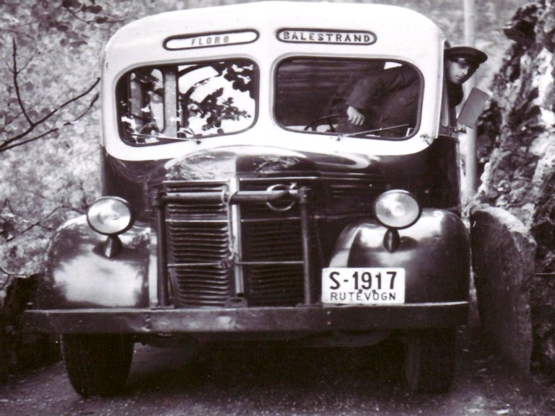S-1917 * nr 1 Volvo bensin 1947 reg. på FB 18.12.1947. Denne bussen gjekk i fleire ruter mellom anna Eikefjord-Florø og på mange måvegar i området i Eikeford.Bussen vart bygd på noko dei kalla Solheim smia på Sandane.På bilete er sjåfør Johan Svarthumle på veg til Løkkebø. Som de ser av bilete så er det ikke mange cm klaring. Bulkane og skrammene fekk bussane av syklar som hang på sykkelstativet.Bussen vart avskilta 15.01.1962

|  |  |
| --- | --- |
| S-1917 * | nr 2 Volvo buss 1962 modell med 37 sete var reg. på FB 30.07.1962. Bussen var bygdnr 61 på (SAK) og kosta kr 49.500,- byggjetid 1875 timar. Den fekk nytt karoseri frå (BRK) i 1970 Denne bussen gjekk mange år i rute Haukedalen-Førde- Haukedalen og var køyrd av Robert Gjerland, Jon Frøysland og Johannes Råheim. |
| S-1918 * | nr 1 International buss 1947 modell.Den var bygd på Fjeldhus Karoseri Alnabru, var reg. på FB 20.12.1947. Den vart avskilta 23.05.1956. |
| S-1918 * | nr 2 Volvo kombinert buss 1956 modell var bygg nr 16 frå ( SAK) 1110 timar og kosta kr 18.500,- . Den var reg. på FB 14.02.1957. Avskilta 07.10.1970. |
| S-1918 * | nr 3 Scania buss BF 110 1971 modell bygg nr 1614/7 frå ( BRK ) reg på FB 30.03.1971. Seld 1986 |
| S-1919 * | nr 1 International buss 1948 modell som var bygd hjå (BRK). Den var reg. på FB 19.08.1948. Denne bussen avløyste S-1912 på ruta Førde-Florø og Florø-Vetlefjorden-Florø om sumaren. Denne bussen hadde lite bagasjerom med luke bak der ein stua bagasje inn, og takgrind der ein la syklar på. Denne bussen hadde større motor enn ein Chevrolet den avløyste på denne ruta. Den hadde og tospeed gearkasse. Den var avskilta 20.01.1961. Sjåførar var Edvard Viken og Edvard Hellebust. |
| S-1919 * | nr 2 Mercedes kombinert buss 1962 modell med 20 sete og var bygdnr 63 frå(ASK) var reg. på FB 20.08.1962. Denne bussen kosta kr 38.400,- og byggjetid var 1404 timar. Den gjekk i rute Stardalen- Sandane kvar dag. Fast sjåfør var Adolf Flølo. Bussen vart avskilta 22.02.1973. |

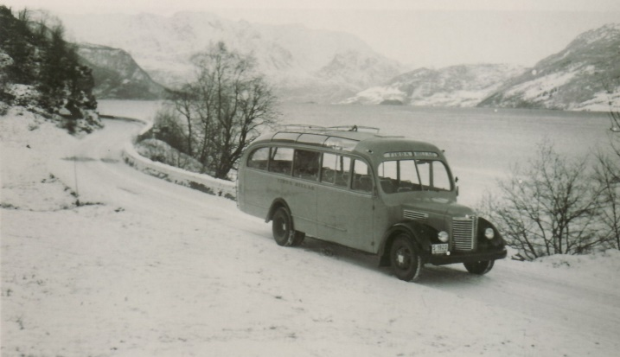S-1920 * nr 1 International buss 1948 modell heilt lik S-1919. Den var reg. på FB 04.08.1948. Bussen gjekk i rute Stryn-Vetlefjorden-Stryn om sumaren og køyrd av 2 brødre Nesdal og seinare Pål Beinnes.

Om vinteren gjekk bussen i diverse ruter i Sandane. Bussen vart avskilta 01.07.1961. S-1919 og S-1920 var bygde på (BRK).

|  |  |
| --- | --- |
| S-1920 * | nr 2 Mercedes kombinert buss 1962 modell med 20 sete var reg. på FB 21.07.1962. Bussen var bygdnr 62 på (SAK) og kosta kr 39.000,- Byggjetid var 1465 timar. Den var avreg. 22.02.1978. |
| S-1921 * | nr 1 Volvo kombinert 1948 modell med lause sete var reg. på FB 14.12.1948. Denne bussen gjekk i rute Stardalen-Sandane-Stardalen og var køyrd av Karl Solheim (Kallen mellom kollegaer og kjentfolk). Bussen var avskilta 27.11.1961. |
| S-1921 * | nr 2 Volvo B615-05, halvturist buss 1963 modell, 32 plassar, var bygg nr 875/63 frå (BRK). Den var reg. på FB 29.11.1963. Avskiltingsdato ukjend |
| S-1922 * | nr 1 Volvo L kombinert bensinbuss 1949 modell var reg. på FB 04.07.1949. bygd av (BRK) Den vart avskilta 25.05.1961. |
| S-1922 * | nr 2 Volvo lastebil 1962 modell var reg. på FB 10.03.1962. Avskilta 04.12.1969. |
| S-1922 * | nr 3 Scania B 80 buss 1969 model bygg nr 1461/ 69. frå ( BRK) var reg. på FB 10.10.1969. Seld 1984 |
| S-1923 * | nr 1 Volvo L kombinert bensinbuss 1949 modell, reg. på FB 04.07.1949. bygd av (BRK) Den vart avskilta 15.01.1962. |
| S-1923 * | nr 2 Mercdes kombinert 1963 modell. Reg på FB 12.02.1963. Avskilta 01.01.77. |

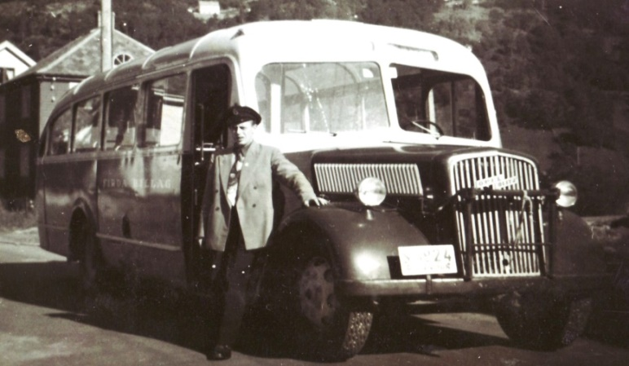S-1924 * nr 1 Opel blitz buss 1943 modell, 24 seter og var kjøpt frå militerlager og var lik S-1903. Den var reg. på FB 09.08.1949. Vi veit ikkje kvar desse bussane var bygde , men mest truleg har dei vore oppbygde av tyskarar sidan dei var 1943 modellar. Bussen vart avskilta 20.01.1959. Sjåføren her er Kåre Kjos frå Vadheim. Karosseri ombygd i Solheimssmia i 1949

|  |  |
| --- | --- |
| S-1924 * | nr 2 Volvo lastebil 1963 modell var reg. på FB 06.06.1963. Denne lastebilen vart bygd kasse på av FB sin verkstad rett før dei flytta over til nye verkstaden. Lastekassen var ca 1 m høge sider på, men var altfor korte bak hjula slik at den vart veldig tung på rattet og fekk derfor ettermontert servostyring. Bilen gjekk mykje med liggande kjøt frå slakteria i Sandane og Førde til Oslo og med rutevarer heim igjen. Rolf Schei var fast sjåfør på denne bilen. Den vart omreg. 14.02.1967 til S-2354. Den var i FB si eige til 01.01.1972 og vart då seld og fekk regnr. TV 14654. |
| S-1924 * | nr 3 Scania-Vabis B 76-63 turbuss 1968 modell. Byggnr 1322 frå RBK. Dette var den første Scania-Vabis FB kjøpte. Den var reg. på FB 02.05.1968. Avskilta 1983. Den gjekk nokre år i turistrute på 3 dagers turar Bergen-Oslo om sumaren og seinare på Skei og Svelgen. |
| S-1925 * | nr 1 Volvo L kombinert snute bensin buss 1949 modell var bygd hjå (BRK)og reg. på FB 09.09.1949. Den vart avskilta 11.07.1962 og hoggen. |
| S-1925 * | nr 2 Volvo buss 1963 modell var reg. på FB 06.06.1963 Den vart seld og avskilta den 24.01.1978 og fekk då reg. nr S 34931. |

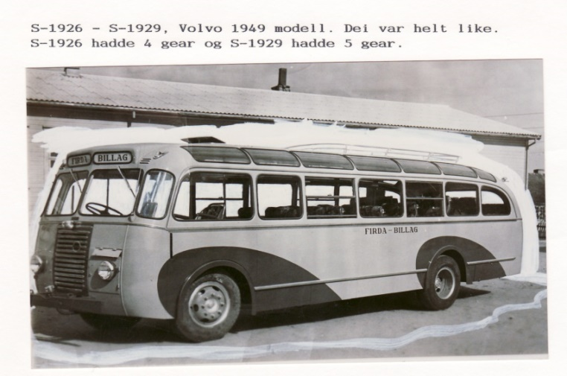S-1926 * nr 1 Volvo B 513 1949 modell diesel 29 seter og høgreratta. Bygd som turbuss med solskinnstak og var ein fin buss. Pris kr 73.688,95. Bussen var reg. på FB 23.05.1950. Bussen var noko tunge på rattet som alle frambygde dieselbussar var på den tid. Bussen var bygd hjå (BRK). Bussen vart avskilta 24.04.1963

|  |  |  |
| --- | --- | --- |
| S-1926 * | nr 2 var ein volvo B 715 bygd på (SAK) og vart registrert på FB 04.02.64.Denne bussen gjekk i fast rute melom Vadheim til Sandane og retur kvar dag i mange år. Faste sjåførar på denne ruta var Bjarne Vattekar, John Hellevik og Johannes Gjermundstad. Seinare gjek bussen i fleir skulerute. | |
| S-1927 * | | nr 1 og S-1928 var Bedfordar semitrailerar 5 tonn 1945 modell bensinbil med 60 hestekrefter, pris kr 10.500,- Dei vart inkjøpt brukt frå militerlager reg. på FB 13.06.1950. FB hadde 2 slike bilar. Den eine bilen gjekk i melkerute Sægrov-Ålhus meieri I Jølster. Sjåfør på denne bilen var Johannes og Magnus Dvergsdal. Den andre gjekk på diverse oppdrag og ofte på turar til Sjåk for å hente materialar. Ein kan jo då tenkje seg kor fort det gjekk over gamle Strynefjellsvegen med 60 hestar og fullt materiallass. Det vart fortalt mellom kollegaer at dei måtte stoppe å køyre ut så syklistar kunne komme forbi. S-1927 vart avskilta 18.10.1955 | |
| S-1927 * | nr 2 International 1955 modell kombinert, bygd nr 11 på (SAK). Den vart bygd på 910 timar og var reg. på FB 14.10.1955. Den vart avskilta 29.03.1966. | |
| S-1927 * | nr 3 Volvo B 57-60T halvturist buss 1967 modell. bygg nr 1216/67 frå (BRK) Seld 1983. Den var reg. på FB 09.03.1967. Askiltingsdato ukjend. | |
| S-1928 * | nr 1 Bedford semitrailar 1949 modell.( Sjå S-1927) Reg. på FB 13.06.1950. Avskilta 05.08.1955. | |
| S-1928 * | nr 2 Volvo Viking kombi 1955 modell var bygd på (SAK) som bygg nr 13 på 1166 timar. Den vart reg. på FB 16.02.1956 og avskilta 13.01.1970. | |
| S-1928 * | nr 3 Scania buss B 110 byggnr 1615/71 (BRK ) var reg på FB 30.03.1971. Seld 03.02.89 for kr 15.000,- | |

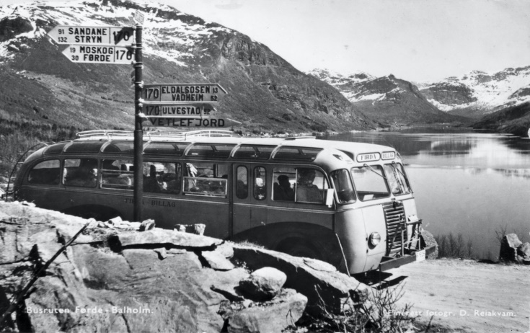S-1929 *,Bussane var bygd på (BRK) 1950 model pris kr 76.930. Bussane S-1928 og 1929 var 29 seter var helt like med solskinstak. Den eine hadde 4 gear og den andre 5 gear uten denne skilnaden var dei heilt like. Bussen på bilete er S-1929 * og den vart reg. på FB 21.06.1950 og avskilta 28.05.1963. S-1926 var reg. på FB 23.05.1950 avskilta 24.04.1963. Bilete er frå Rørvikflåten på rv. 170 mellom Førde og Balestrand no rv 13. Utsikt over Haukedalvatnet. Ukjent fotograf . Begge bussane var innkjøpte til turbussar

|  |  |
| --- | --- |
| S-1930 * | nr 1 Dodge 1948 modell. Den gjekk som drosje i Førde. Den var reg. på FB 16.11.1948. Den vart avskilta 01.06.1957. |
| S-1930 * | nr 2 Mercedes buss med hekkmotor, og bygg nr 20 frå ( SAK). Den var heilt lik S-1911 og kosta 37.500,- 32 seter 2366 timar. Den var reg. på FB 08.06.1957 og avskilta 25.11.1968. Denne bussen gjekk i rute Stryn - Balstrand om somaren og i lokalrute i Nordfjord om vinteren |
| S-1930 * | nr 3 Volvo B 57-60T 1969 modell halvturist buss. Den var bygg nr 1397 frå (BRK) og reg. på FB 18.02.1969. Seld 1985. |
| S-1931 * | nr 1 Buick drosje 1931 modell reg. på FB 27.10.47. Sjå S-1238 som var same bilen. Den vart avskilta 13.11.1950. |
| S-1931 * | nr 2 Dodge personbil 1936 modell var reg. på FB 04.01.1951. Denne bilen hadde tidlegare vore reg. på S-2051. Vi veit ikkje om denne bilen hadde vore i FB si eige tidlegare. Den vart avskilta 16.12.1954. |
| S-1931 * | nr 3 Mercedes 1954 modell (Arna Bruk)som var lik S-1906 reg. på FB 28.03.1955. Denne bussen gjekk og på Førde-Florø og diverse andre ruter. Begge bussane var litt smale slik at rattet stod heilt ute i venstre sida, og det var derfor trangt å komme fram i mellom motorkassa og førarsete. Bussane var heller ikkje kjende for å ha dei beste bremsene. Bussen vart avskilta 20.09.1967. |
| S-1931 * | nr 4 Mercedes OP 312-45 buss 1968 modell. Den var bygg nr 1302/68 (BRK) Den var reg. på FB 16.02.1968. Avskilting 1982. |
| S-1932 * | nr 1 Plymouth 1937 modell gjekk som drosje. Den var reg. den 27.10.1949. Avskilta 27.12.1953. Den vart seld til Finn H. Espenes for kr 4000,- Sjå og S – 1412. |
| S-1932 * | nr 2 Volvo lastebil med dobbelt førarhus 1954 /1955 modell var reg. på FB 08.03.1955. Den var bygg nr 4 på SAK og hadde ei byggjetid på 1212 timar. Bilen gjekk i diverse bygderuter i Sunnfjord. Den vart avskilta 03.07.1969. |
| S-1932 * | nr 3 Scania buss 1970 modell reg. på FB 11.05.1970. Den var bygd på (BRK) Karosserifabrikk som turbuss og var lakkert blå. Den gjekk i fast turkøyring for Winge Reisebyrå på vekesturar. Denne bussen har FB teke vare på og er i dag fullt restaurert. |
| S-1933 * | nr 1 Buick drosje 1932 modell reg. på FB 28.10.1949. Avskilta 23.10.1951. Sjå og S-1155. |
| S-1933 * | nr 2 Volvo lastebil 1954 modell med ca 10 sitjeplassar i førarhuset, og kostad kr 14.000,-. Den var bygnr 1 på (SAK) og byggjetida var 1589 timar. Den var reg. på FB 06.05.1954. Denne bilen gjekk i diverse bygderuter, mellom anna frå Holsen- Åsane-Sundsdalen til Førde med melk og skuleborn. Fast sjåfør på denne bilen var Harald Hårklau. Bilen vart avskilta 13.07.1969. |
| S-1933 * | nr 3 Scania B 110, 1970 modell heilt lik S-1932 nr 3. Reg. på FB 11.05.1970 og var lakka i same farge. Denne køyrde og vekesturar for Winge. Faste sjåførar på desse turane var Rolf Schei, Johannes Hammar og seinare Robert Hagen. Bilen vart seld 01.12.89 for kr 20.000,- |
| S-1934 * | nr 1 Nash drosje 1937 modell. Den vart reg. på dette nummeret 27.10 med solskinnstak, |
| S-1934 * | nr 2 Volvo B727 1954 modell og høgreratta. Bussen var bygd som turbuss hadde 28 sete og var bygg nr 406 hjå (BRK) Bussen var reg. på FB 17.06.1954. Dette var veldig fine bussar etter den tid. Desse bussane var ikkje så tunge på rattet for dei hadde stor utveksling. S-1936 var helt lik. Sjå på S-1936. Dei var innkjøpt for å gå på turkøyring for Winge frå Bergen-Olden-Geiranger- Sognefjellet og til Bergen. Dei var altfor store til å køyre gamle Strynefjellet og til Geiranger med, så dei var i staden inn i rute Sandane-Vadheim med forbindelse til Bergen. Faste sjåførar var Peder Egge og Gustav Råd. Bussen vart avskilta 12.01.1966. |
| S-1934 * | nr 3 Mercedes OP 312-45, 1986 modell. Dette var bygg nr 1301/68 frå (BRK). Den var reg. på FB 15.02.1968. Denne bussen var bygd som heilt vanleg rutebuss med benkesete. Bussen gjekk i mange år i rute på Viksdalen. Magnus Hestebeidt var ein av dei faste sjåførane på denne bussen. Avskilta 1981 |
| S-1935 * | nr 1 Buick drosje 1932 modell. Reg. på dette nr. på FB 27.10.1949. Sjå og S-1476 som den gjekk på før. Den vart avskilta 23.10.1951. |
| S-1935 * | nr 2 Mercedes 1954 modell snutebuss bygnr 3 på (ASK) 1699 timar kr 22.000,- reg. på FB 10.07.1954 og var heilt lik til S-1915. Bussen vart avskilta 11.04.1969 og hoggen. |
| S-1935 * | nr 3 Mercedes OF 1113 1970 modell var reg. på FB 06.01.1970. Byggnr 1479 frå (BRK). Utrangert 1983 |
| S-1936 * | nr 1 Dodge 1939 modell reg. på dette nr. 27.10.49.Sjå og S –1704 som den gjekk på før. Denne bilen vart teken av tyskarane, men vart i funnen igjen etter krigen. Den vart avskilta 17.09.1952. |
| S-1936 * | nr 2 Volvo B727 1954 modell. Heilt lik buss S-1934. Den var og bygd hjå ( BRK) bygg nr 407. Den var reg. på FB 17.06.1954 og avskilta 01.01.1974. |
| S-1937 * | nr 1 Ford 1936 modell drosje var reg. på dette nr. 27.10.1949. Sjå og S – 1909. Avskilta 09.08.1950. |
| S-1937 * | nr 2 Volvo personbil 1951 modell reg. på FB 23.08.1951.Vart omreg. 31.03.1958 til S-7011. |
| S-1937 * | nr 3 Mercedes kombinert buss 1963 modell reg. 27.05.1963. Vart avskilta 19.01.1977. |
| S-1938 * | nr 1 Dodge 1951 modell drosje reg. på FB 29.09.1951. Omreg. 31.05.1958 til S-7014 og seld til Unionen Hotell Geiranger. |
| S-1938 * | nr 2 Mercdes kombinert 1964 modell reg. på FB 17.04.1964. Avskiltingsdato ukjend.  . |
| S-1940 * | nr 1 International lastebil 1946 modell kjøpt brukt av Eivind Slølvberg for kr 15.515,- var reg. på FB 09.08.1950. Denne bilen gjekk tidlegare på S-1827 og var kjøpt brukt. Vart avskilta 26.11.1956. |
| S-1940 * | nr 2 Volvo Bamse kombinert buss 1957 modell med 24 sete. Bygdnr 21 på (SAK) byggetid 1226 timar pris 27.000,- Reg. på FB xx. 08.1957. Avskiltingsdato ukjend. |
| S-1941 * | nr 1 Volvo kombinert 1950 modell 28 seter eller 3 tonn, pris kr 59.832,22 reg. 27.01.1951. Avskilta 11.07.1957. |
| S-1941 * | nr 2 Volvo B615-05 halvturist buss 1964 model var bygg nr 977/64 frå ( BRK) Den var reg. på FB 01.06.1964. Avskiltingsdato ukjend. |
| S-1942 * | nr 1 Volvo kombinert 1951 modell var reg. på FB 12.07.1951. Avskilta 25.11.1965. |
| S-1942 * | nr 2 Volvo B 57 1966 modell reg. på FB 27.05.1966. Denne bussen var bygd som turbuss i gule fargar og gjekk som turbuss for Globus, om sumaren og skulerute om vinteren. Avskiltingsdato ukjend. |
| S-1943 * | nr 1 Volvo buss 1951 modell var reg. på FB 05.10.1951. Avskilta 08.05.1963. |
| S-1943 * | nr 2 Mercedes kombinert 1964 modell var reg. på FB 20.02.1964. Avskilta 22.02.1973. |
| S-1944 * | nr 1 Volvo kombinert buss 1951 modell reg. på FB 05.10.1951. Den hadde lause sete. Desse skrudde ein ut når ein skulle køyre last. Denne bussen gjekk i fast rute Flåten- Vadheim-Høyanger og retur. Bilen vart avskilta 25.02-1964. Faste sjåførar var Olav Vågen og Magnus Hestebeit. |
| S-1944 * | nr 2 Volvo buss B615-05 1964 modell bygd som halvturist. Den var bygg nr 978/64 frå ( BRK) og reg. på FB 01.06.1964. Avskiltingsdato ukjend. |
| S-1945 * | nr 1 International kombinert 1951 modell frå (BRK) var reg. på FB 06.10.1951. Avskiltingsdato ukjend. |
| S-1945 * | nr 2 Volvo B57-60T buss 1967 modell. Den var bygd som turbuss og var bygg nr 1234/67 frå (BRK). Registrert på FB 11.05.1967. Utrangert 1983. |
| S-1946 * | nr 1 Volvo bensin som var bygd i Bergen hjå Sverre Munk Denne bussen var høgreratta og hadde ein heilt spesiell front som var nesten heilt rund. Den vart set inn diselmotor og vart dermed fyrste diselbussen FB hade Den gjekk på S -1508 då den var ny. Vart omregistrert til S-1946 25.03.1952. og avskilta 13.09.1958. |
| S-1946 * | nr 2 Ford personbil 1960 modell var reg. på FB 19.06.1963. Seinare fekk den S-2591. Avskilta 01.01.1968. |
| S-1946 * | nr 3 Volvo B57-60T buss 1967 modell var bygd som halvturist. Bussen var bygg nr 1227/67 frå ( BRK) og var reg. på FB 20.04.1967. Seld 1984. |
| S-1947 * | nr 1 International lastebil 1952 modell var reg. på FB 01.04.1952. Bilen gjekk ei tid i melkerute frå Haukedalen til Førde og sjåfør var Harald Hårklau. Den vart avskilta 01.01.1967. |
| S-1947 * | nr 2 Volvo lastebil L 485 1965 modell var reg. på FB 09.11.1965. Avskilta 1981 |
| S-1948 * | nr 1 Chevrolet lastebil 1946 modell var reg. på dette nr.31.07.1952. Sjå og S-1864 |
| S-1948 * | nr 2 International kombinert buss 1957 modell og bygg nr 22 frå (SAK). Den kosta kr 27.500,- og byggjetid 1226 timar. Den var reg. på FB 27.08.1957 Bussen vart avregistrert 30.12.1969. |
| S-1948 * | nr 3 Scania buss BF 110 1970 modell byggnr 1511/ 70 frå (BRK) reg. 08.05.70. Seld 1986 |
| S-1949 * | nr 1Volvo kombi med 18 sitteplassar 1952 modell Bygd på ( AB ) Den var reg. på FB 19.11.1952. Den vart avskilta 18.11.1969. |
| S-1949 * | nr 2 Scania buss BF 110 1970 modell , byggnr 1512 /70 frå ( BRK) som turbuss. Den vart Reg. på FB 08.05.1970. Seld 1986 |
| S-1950 * | nr 1 Volvo kombinert 1952 modell vart reg. på FB 06.12.1952. Avskilta 10.11.1966. |
| S-1950 * | nr 2 Mercedes OP 312 buss 1967 modell. Den var bygg nr 1258/67 frå (BRK) og reg. på FB 28.08.1967. Askilta 1981 |
| S-1951 * | nr 1 Volvo kombinert buss 1952 modell var reg. på FB 08.12.1952. Avskilta 20.12.1960. |
| S-1951 * | nr 2 Merceds OP 312 buss 1967 modell. Den var bygg nr 1259/67 frå (BRK) og vart reg. på FB 28.08.1967. Avskilta 1981 |
| S-1952 * | nr 1 Mercedes kombinert 1953 modell reg. på FB 29.01.1953 Avskilta 13.11.1969. |
| S-1952 * | nr 2 Scania BF110-63 buss 1969 modell Byggnr 1414 / 69 frå ( BRK ) turbuss og var reg. på FB 08.05.1969. Avskilta 8.06.87og seld får kr 18732,-. S-1952 og S-1953 var bygde som turbussar og gjekk om sumaren som for Globus. . |
| S-1953 * | nr 1 Merceds kombinert buss 1952 modell reg. på FB 08.12.1952. Avskilta 07.06.1968. |
| S-1953 * | nr 2 Scania FB110-63 buss 1969 modell bygd nr 1415 / 69 frå (BRK) og reg. på FB 08.05.1969. Seld i 1984. Denne bussen var heilt lik S-1952. |
| S-1954 * | nr 1 Mercedes lastebil 4 hjulstrekkar 1953 modell reg. på FB 05.11.1953. Den gjekk mykje i Naustdal. Fast sjåfør var Edvard Fimland. |
| S-1954 * | nr 2 Volvo L 485 overbygd lastebil 1964 modell reg. på FB 10.11.1964. Denne bilen skulle gå i fast rute på Oslo, men den var så høg at den kom ikkje ombord i Sognebåten som gjekk frå Vadeim til Lærdal, så den vart sett inn i rute Førde-Ålesund-Førde 2 gongar i veka. Fast sjåfør på denne bilen var Asbjørn Førde . Avskiltingsdato 1982. |
| S-1955 * | nr 1 Mercedes kombinert buss 1955 modell. Bygdnr 6 på (SAK ) med 1193 arbeidstimar. Den vart registrert på FB 26.05.1955. Avskilta 05.11.1968. |
| S-1955 * | nr 2 Volvo B 57-60T Turistbuss 1969 modell. Bygd på ( BRK) bygg nr 1405. Seld 1985 |
| S-1956 * | nr 1 Volvo kombinert bil 1955 modell var reg. på FB 01.09.1955. Bygdnr 5 på ( SAK) med 1104 arbeidstimar. Denne bilen gjekk i melkerute Flåten-Bygstad og retur i mange år. Faste sjåførar var Edvard Viken og Rangvald Hetle. Avskilta 13.01.1970 |
| S-1956 * | nr 2 Scania buss B 80 1970 modell Byggnr 1494 / 70 Frå (BRK). Reg på FB 09.02.1970. Avskiltingsdato ukjend. |
| S-1957 * | nr 1 International kombinert 1955 modell var reg. på FB 05.08.1955. Bygdnr 7 på ( SAK ) med 1139 arbeidstimar. Avskilta 12.12.1967. |
| S-1957 * | nr 2 Mercedes OF 1113-44 buss 1969 model med 34 sete var reg. på FB 24.01.1969. Det var bygg nr 1390 frå (BRK). Seld 1983. |
| S-1958 * | nr 1 Volvo L 485 lastebil 1951 modell var reg.på dette nr. 06.05.59. Tidlegare S-2351. Avskiltingsdato ukend. |
| S-1958 * | nr 2 Volvo lastebil 1955 modell reg. på FB 04.10.1955. |
| S-1958 * | nr 3 Volvo L 485 godsvogn 1965 modell var reg. på FB 08.06.1965. Denne bilen gjekk i fast rute på Sandane-Oslo-Sandane i mange år, og var køyrd av Karl Solheim. (Kallen). Avskiltingsdato 1983. |
| S-1959 * | nr 1 Mercedes kombinert buss 1955 modell var reg. på FB 08.11.1955. Bygg nr 12 frå Sandane Karosserifabrikk på 1177 arbeidstimar. Avskilta 25.09.1968. |
| S-1959 * | nr 2 Mercedes OF 1113 B-44 buss 1969 modell var reg. på FB 20.09.1969. Det var bygg nr 1388 frå (BRK) Askiltingsdato 1982 |
|  |  |

**S-7000 serien**

|  |  |
| --- | --- |
| S-7000 | nr 1 Volvo turbuss 1956 modell var reg. på FB 16.05.1956. Bygd på (BRK) Denne bussen gjekk faste vekesturar for Winge Reisebyrå frå Vadheim- Olden-Geiranger-Lom og attende over Sognefjellet til Leikanger der passasjerande reiste til Bergen anten med båt eller over Flåm. Fast sjåfør på desse turane var Rolf Schei og Johanes Hammar. Om vinteren gjekk bussen i rute mellom Vadheim og Høyanger og var mykkje køyrd av Anton Nyland. Dei siste åra gjekk den i diverse skulerute. Bussen vart avskilta 01.01.1975. |
| S-7001 | nr 1 International 1956 modell buggnrn 497 /56 hjå (BRK)som turbuss. Den var reg. på FB 31.05.1956. Denne bussen gjekk i diverse ruter og turar. Det var ein svært lettkøyrd bil etter den tid. Det var stor motor og den gjekk godt på stigning ,men heldt dårleg på gear nedover. Bussen vart avskilta 14.06.1968. |
| S-7001 | nr 2 Volvo B 57 1968 modell , Byggnr 1373/ 68 frå (BRK ) Den var reg. på FB 07.11.1968. Seld og nytt nr. UE 62505. Den gjekk i rute Førde-Ålesund-Førde 2 gonger i veka . Den var bygd med langt lasterom på grunn av møbeltransport frå Møre som det var mykje av på den tid. Fast sjåfør i mange år var Asbjørn Førde. Avregistreringsdato ukjend. |

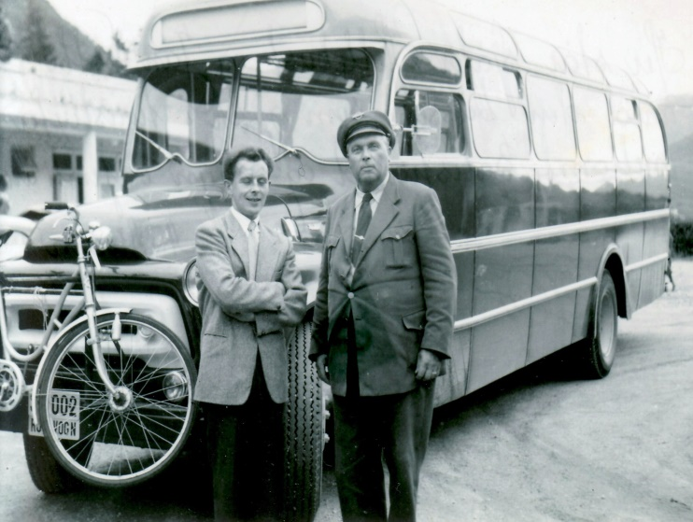S-7002 nr 1 International 1956 modell turbuss som var byggnr 502 hjå (BRK). Den var reg. på FB 09.07.1956. Avskiltingsdato ukjend. Her er bussen i Balestrand. Sjåfør Edvart Hellebust Personen til venstre Jan Vestbø. Dette var fyrste bussen eg var ut om fylket med på tur. Turen gjekk frå Førde-Gaularfjellet-Vikafjellet og til Voss med overnatting der. Neste dag Voss- Stalheimskleiva-Gudvangen og vidare ferje til Kaupanger og ferje over fjorden ved Loftesnes. Vidare over Gaularfjellet til Førde. Det var pensjonistane til vegvesenet som var på tur, Eg køyrde på krabbegear ned Stalheimskleiva, men likevel måtte eg stoppe for å kjøle ned bremsene i kleiva. S-7001 og S-7002 var heilt like.

|  |  |
| --- | --- |
| S-7002 | nr 2 Mercedes kombi LP 1013, 1966 modell, bygd på A.Rasmusen Karoseri Bergen, var reg på FB 17.10.1966 og avskilta 1982 |
| S-7003 | nr 1 Volvo 1956 modell, høgreratta bygd nr 15 på ( SAK ) 33 seter bygetid 2778 og kr 43.000, reg. på FB 22.05.1956. Denne bussen gjekk på 3 dagers turar for Winge Reisebyrå om sumaren og var køyrd av Sigmund Heggheim. Om vinteren gjekk den i diverse andre ruter. Den vart avskilta 01.01.1977. |
| S-7004 | nr 1 Volvo Viking kombi med dobelt førarhus og plas for 8 pasasje,1955 modell bygg nr 14 på (SAK) var reg. på FB 20.02.1956. Dette var den fyrste bilen FB hadde med lyftelem bak.Denne bilen hadde svært tunge bremser og vart seinare ombygd med større hygrovag. Då måtte dei og skifte bremserøyra for dei tålde ikkje trykket. Dei gjekk av i Hardanger ein gong den var på veg til Bergen med potetlass. Sjåfør den gongen var Håkon Råheim. Det gjekk heldigvis bra med både bil og sjåfør. Avskilta 01.01.1975. |
| S-7005 | nr 1 International kombi 1956 modell Bygd nr 17 på (SAK) bygd på 1023 timar og kosta 19.000,- reg. på FB 21.06.1956. Avskilta 19-05.1967. |
| S-7005 | nr 2 Mercedes kombi LP1013-51, 1968 modell Byggnr 1297 /68 , frå Repstad reg. på FB 25.01.1968. Seld i 1984. |
| S-7006 | nr 1 International kombinert 1956 modell bygd nr 18 på (SAK) byggetid 850 timar og kr 19.000,- reg. på FB 16.01.1957. Avskilta 08.02.1967. |
| S-7006 | nr 2 Mercedes LP 1013 1968 modell,bygd på (SAK) reg. på FB 16.02.1968. Askilta 1983 |
| S-7007 | nr 1 Mercedes lastebil 1959 modell var bygd nr 41 på (SAK) reg. på FB 26.10.1959 og Den kosta kr 12.750,- og vart bygd på 790 timar. Denne bilen gjekk mykje som dyrebil og i anna godstrafikk. Avskilta 01.01.1968. |
| S-7007 | nr 2 Mercedes kombi LP1013-51 1969 modell var bygd på (BRK) reg. på FB 02.09.1969. Seld 1985 |
| S-7008 | nr 1 Chevrolet lastebil 1946 modell som tidlegare hadde gått på S-1864 og vart omreg. på S-7008 11.11.1957. Den vart avskilta 04.02.1958 seld til Ramstad Eskefabrikk. |
| S-7008 | nr 2 Volvo buss 1958 modell 41 seter bygg nr 26 frå (SAK) byggetid 2500 timar og kr 42.000,- var reg. på FB 11.03.1958. Den fekk nytt Sandanekaroseri i 1965 |
| S-7009 | nr 1 International kombibuss 1957 modell bygd nr 24 på (ASK) 20 seter byggetid 1217 timar pris kr 24500 var reg. på FB 30.01.1958. Avskilta 02.09.1970. |
| S-7010 | nr 1 International kombi 1957 modell, bygd nr 25 på ( SAK ) 20 seter 1217 timar og kr 24.000,- var reg. på FB 06.02.1958. Avskilta 19.01.1971. S-779 og S-7010 var helt like |
| S-7011 | nr 2 Volvo 1961 modell høgreratta bygd nr 53, 33 seter, frå ( SAK) 1880 timar og kr49.700 reg. på FB 14.07.1961. |
| S-7012 | nr 1 Mercedes buss 1958 modell med hekkmotor 33 seter bygd nr 28 frå ( SAK) bygetid 2400 timar kr 38.500,-. Reg på FB 07.06.1958. Avskilta 23.11.1970. |
| S-7013 | nr 1 Volvo B 725-05 buss høgreratta 1957 modell 41 seter bygtnr 30 på (SAK) byggetid 2300 timar kr 42.000,- Rig.på FB 30.08.1958. I 1967 fekk bussen nytt karoseri frå (BRK) byggnr 1270/67 og vart levert til FB 28.08.67. Denne bussen er resturert og er i godstand og har møtt på alle Veteranstemne minus ett |
| S-7014 | nr 1 Dodge 9 sete drosje som tidlegare gjekk på S-1938. Den vart omreg. på S-7014 21.05.1958. Den var avskilta 16.05.1959 av FB og seld til Unionen Hotel i Geiranger og var seinare dumpa i Geirangerfjorden. |
| S-7014 | nr 2 International kombi 1959 modell kombi med 8 sete og var bygg nr 37 frå ( SAK). Den kosta kr 23.000,- og hadde ei byggetid på 1310 timar. Den var reg. på FB 12.06.1959. Avskilta 01.01.1974. |
| S-7015 | Mercedes buss 1959 modell med hekkmotor og 41 sete. Den var bygg nr 36 frå ( SAK) kr 45.400,- og ei arbeidstid på 2200 timar. Den var reg. på FB 05.06.1959. Avskilta 29.06.1971. Denne bussen gjekk i rute Vadheim- Sandane-Vadheim i mange år og faste sjåførar var John Hellevik, Bjarne Vattekar og Johannes Gjermundstad. |
| S-7016 | Volvo lastebil 58 model bygd nr 33 på (SAK), . Byggetid 553 timar og kosta kr. 9.500,- |
| S-7017 | Volvo lastebil som vart kjøpt brugt i 59 . Var tilegare reg. på F-30574. den var ombygd på (SAK) som bygg nr 34. Byggetid 603 timar for ein pris på kr 9.700,- |
| S-7018 | Volvo V 8 kombi 1959 modell med 6 sete og var bygg nr 38 frå (SAK) Den kosta kr 20.000,- og byggetid 1100 timar. Den var reg. på FB 29.07.1959. Avskilta 01.01.1977. |
| S-7019 | Volvo V 8 kombi 1958 modell med 10 sitteplassar og bygg nr 39 frå ( SAK ) Den kosta kr 23.000,- og vart bygd på 950 timar. Den var reg. 01.08.1959. Avskilta 01.01.1976 |
| S-7020 | Mercedes lastebil 1959 modell og bygg nr 42 frå (SAK) Den kosta kr 11.700,- og vart bygd på 778 timar. Denne lastebilen gjekk i fast rute Sandane-Oslo-Sandane i mange år Sjåfør var Karl Solheim ( Kllen). |
| S-7021 | Volvo kombi V 8 1959 modell med 10 sete og var bygg nr 44 frå (SAK). Bilen kosta kr 24.500,- og vart bygd på 1237 timar. Den vart reg. på FB 21.01.1960. Avskilta 01.01.1976. |
| S-7022 | Volvo buss 1960 modell høgreratta med 33 sete og var bygg nr 45 (almenium karseri) frå (SAK). Den kosta kr 47.000,- og vart bygd på 2235 timar Den var reg. på FB 11.04.1960. Avskilta 01.01.1976. |
| S-7023 | Volvo buss 1960 modell høgrerata med 37 sete og var bygg nr 48 frå ( SAK ). Denne Bussen kosta kr 51.500,- og vart bygd på 2128 timar. Den var reg. på FB 21.09.1960. Avskilta 1974. |
| S-7024 | Volvo lastebil 1960 modell som var bygd på FB sin verkstad i Førde. Den var oppbygd med ca 1m høge side og med laus presenning. Bilen gjekk mykje med kjøt frå Vestlandske salslag i Sandane og Førde til Oslo. Fast sjåfør på denne bilen var Rolf Schei. Den vart avskilta 01.12.1975. |
| S-7025 | Ford Transit drosje 1960 model |
| S-7025 | Volvo F 68 lastebil 1966 modell var fyrste bilen FB fekk med hengebane for kjøt. Denne bilen hadde ikkje ordinærkjølemaskin, men 2 kjøleplater som låg på fryselager når dei ikke var i bruk. Dei stod fastmontert i veggen framme når ein hadde kjøt som last. Denne bilen gjekk og fast for Vestlandske salslag med kjøt heile året. Den var reg. på FB 18.07.1966 og omreg. til TV35293 06.03.1978 Fast sjåfør på denne bilen var Håkon Råheim. Bilen var bygd hjå Rasmusen i Bergen |
| S-7026 | Volvo kombinert buss 1960 modell med 24 sete og bygg nr 49 frå ( SAK ) Den var bygd på 1600 timar og kosta kr 27.000,-. Den var reg. på FB 10.02.1961. Avskilta 01.01.1977. |
| S-7027 | Volvo V 8 kombinert buss 1960 modell med 10 sete og bygg nr 50 frå ( SAK). Den vart bygd på 1500 timar og kosta kr 24.000,-. Den vart reg. på FB 24.01.1961. Avskilta 01.01.1975. |
| S-7028 | Volvo V 8 bensin buss (snabb) 1961 modell med 21 sete. Den var bygg nr 51 frå (SAK). Bussen var bygd som turbuss og kosta 36.000,-kr og hadde ei byggetid på 1645 timar. Den var reg. på FB 08.04.1961. Denne bussen vart kalla fotballbussen på grunn av størelsen og var mykjebrukt til køyring på idrettsarrangement. Håkon Råheim køyrde elevar frå Langvin jorbruksskule til Køpenhavn 2 år med denne bussen , og det vart mykkje stop for bensinfylling då det var berre ein 60 literbensintankk på busse og den brukte 3/ 4 liter per mil med fult lass. Avskilta 01.01.1976. |
| S-7029 | Mercedes buss 1961 modell med 33 sete. Den var bygg nr 52 frå ( SAK). Den kosta kr. 51.000,- og vart bygd på 2100 timar. Den var reg. på FB 13.06.1961. Avskilta 20.04.1974. |
| S-7030 | Volvo V 8 kombi buss 1961 modell med 24 sete . Den var bygg nr 54 frå (SAK ). Den var bygd på 1305 og kosta kr 30.700,-. Den var reg. FB 09.08.1961. Avskilta 01.01.1976. |
| S-7031 | nr 1 Volvo V 8 kombi med 10 sete og var bygg nr 55 frå (SAK). Den vart bygd på 1264 timar til ein pris på 29.500,-. Den var reg. på FB 22.08.1961 og avskilta 03.05.1968. |
| S-7031 | nr 2 Volvo 88 lastebil 1968 modell. Den var reg. på FB 06.12.1968. Seld 1986 /86. Denne bilen gjekk i fast rute mellom Dale i Sunnfjord og Oslo med Konrad Hjelmeland og Kåre Hovland om faste sjåførar. Seinare vart dene bilen ombygd til trekvogn ( Semi ) |
| S-7032 | Volvo buss høgre ratta 1961 modell Byggnr 764/61 frå (BRK) høgreratta som FB kjøpte av Årdal Billag som ny. Den vart Reg. på FB 20.10.1961. Årdal Billag selde bussen for at den var for stor opp svingane i Heiersnosa |
| S-7033 | Mercedes kombi 1961 modell med 28 sete og bygg nr 56 frå (SAK) Den vart bygd på 1618 timar og kosta kr 39.000,- Den var reg. på FB 17.10.1961. Avskilta 01.01.1977 |
| S-7034 | Volvo lastebil med snute som vart oppbygd på FB sin verkstad med ca 1 m høge sider. Seinare vart den ombygd med fast hus på og hengarfeste. Den vart sett inn i rute på Dale-Oslo med einaksla hengar. Faste sjåførar var. Konrad Hjelmeland og Kåre Hovland. Den var reg. på FB 22.11.1961 og avskilta 01.01.1977. |
| S-7035 | Mercedes kombi med 28 sete og bygg nr 57 frå ( SAK). Byggetid 1645 timar til ein pris på 39.300,- Den var reg. på FB 02.12.1961 og avskilta 22.02.1973. |
| S-7036 | Mercedes kombi 1961 modell bygd på (ASK) , var reg. på FB 11.01.1962 og avskilta 22.03.1973 |
| S-7037 | nr 1 Volvo lastebil Bamse 1961 modell. Den var reg. på FB 05.12.1961 og vart omreg. til S – 2358 den 09.08.1963. |
| S-7037 | nr 2 Mercedes kombi LP 1013, 1968 modell.Byggnr 1448/69 frå Repstad. Den var reg. på FB 21.11.1968. Avskilt 1984 |
| S-7038 | nr 1 Volvo bamse 1962 model som var oppbygd som dyrebil. Den var registrer 20.02.1962. Den vart ombygd til tippbil og fekk då S-2350 den 04.02.1967. |
| S-7038 | nr 2 Mercedes kombi LP 1313, 1968 modell reg på FB 21.11.68. Byggnr 1374/68 frå (BRK). Billen vart seld til Jølster Rafting i 1986 . Bilen vart atfunen på Klakeg i Jølster av RHF avd. Sogn og Fjordane og den er no ristaurert til bake til den stand den var som ny. Den er no Registrert på Rutebilhistorisf Forening av dvd Sogn og Fjordane på S-7038. |
| S-7039 | Mercedes kombi LP 1113 1965 modell. Bygd (SAK), og var reg. på FB 01.06.1965 og avskilta 1981 |
| S-7040 | Mercedes lastebil som var bygd opp som dyrebil. Den vart registrert på FB 30.06.1965 og avskilta 27.11.1972. |
| S-7041 | Mercedes lastebil 1965 modell bygd på A. Rasmusen,Bergen reg. 30.11.1965. Avskilta 05.05.1972. |
| S-7042 | Mercedes lastebil 1966 modell bygd på A. Rasmusen, Bergen reg. 22.01.1966. Avskilta 26.04.1972. |
| S-7043 | Mercedes lastebil 1966 modell bygd på A.Rasmusen, Bergen reg. 22.01.1966. Avskilta 05.05.1972. |
| S-7044 | Volvo lastebil F 86 1966 modell reg. 04.06.1966. Askilta 1983 |
| S-7045 | Mercedes kombinert 1966 modell bygd på A. Rasmusen,Bergen reg. 01.11.1966. |
| S-7046 | Mercedes kombinert LP 1013 1966 modell bygd på A.Rasmusen, Bergen reg. på FB 03.10.1966. Askilta 1982 |
| S-7047 | Mercedes kombinert LP 1013 1966 modell bygd på A. Rasmusen. Bergen reg. 02.11.1966. Avskilta 1981 |
| S-7048 | Volvo kombinert B 57 1967 modell Byggnr 1279/67 frå (RBK) reg. på FB 07.11.1967.Seld 09.12.87 kr 15000, |
| S-7049 | Mercedes kombinert LP 1013 1967 modell reg. på FB 27.10.1967. Avskilta 1982. Brødrene Repstad Karosserifabrikk leverte ein buss bygg nr 497 med 32 plasser til Firda Billag 04.04.1956. I Repstad sine papir er den berre merka med S og Firda Billag. Ein Volvo berre merka med Fird Billag og S ? 1956. Ein buss bygg nr 502 truleg S-7001 eller S-7002 |

**Leigevogner**

|  |  |
| --- | --- |
| S-2350 | Nr 1 Volvo snute lastebil. Denne bilen gjekk som leigebil i Førde. Den var reg. på FB 08.08.1950 og avskilta 10.10.1963. |
| S-2350 | Nr 2 Volvo Bamse lastebil 1962 modell som var oppbygd for dyretransport. Denne bilen vart reg. på FB 20.02.1962 då på S-7038. Den vart seinare ombygd til leigebil og var då reg. på S-2350 den 04.02.1967 og avskilta 28.01.1975. |
| S-2351 | Nr 1 Lastebil, Volvo snutebil som vart reg. på FB 05.05.1951. Avskiltingsdato ukjend. |
| S-2351 | Nr 2 Lastebil, Volvo snutebil 1970 modell som vart reg. på FB 25.05.1970. |
| S-2352 | Nr 1 Dodge lastebil 1945 modell. Reg. fyrste gong på FB 09.03.1944 på S-1586, men vart omreg. til S-2352 den 14.07.1951. Avskilta 18.07.1961. |
| S-2353 | Nr 1 Dodge lastebil 1942 modell. Var reg. på FB fyrste gong på S-1904 den14.07.1951. Var omreg. til S-2353 den 14.07.1951. Avskilta 18.10.1955. |
| S-2353 | Nr 2 Volvo lastebil 1957 modell. Var reg. på FB 10.10.1957. Avskilta 01.01.1972. |
| S-2354 | Nr 1 Kløkner 1943 modell. Var reg. på FB på S-1902 den 08.12.1948, men vartomreg. til S- 2354 den 14.07.1951. Avskilta den 26.03.1952. |
| S-2354 | Nr 2 Mercedes 4-hjulstrekt 1952 modell. Reg. på FB den 22.08.1952. Avskiltingsdato ukjend. |
| S-2354 | Nr 3 Volvo Viking lastebil 1963 modell. Den var reg. fyrste gong på FB 06.06.1963 på S-1924. Den vart omreg. 14.02.1967 og seinare seld. Fekk då regnr TV 14654. Sjå og S-1924 om oppbygging. |
| S-2354 | Volvo Last ? |
| S-2355 | Dodge lastebil 1945 modell. Reg. fyrste gong på FB 14.11.1945 og omreg. til S-2355 14.07.1951. Avskilta 18.07.1961. |
| S-2356 | Nr 1 Mercedes 4-hjulstrekt lastebil 1952 modell. Var reg. på FB 22.10.1952. Denne bilen var mykje brukt til brøyting i Angedalen om vinteren og var stasjonert på Sandane om sommaren. Avskiltingsdato ukjend. |
| S-2356 | Nr 2Volvo bamse 1961 modell. Den var reg. på FB fyrste gong 07.11.1962 og vart omreg. til S-2356 den 23.12.1967. Avskilta 21.10.1971. Denne bilen vart kjøpt brukt og var då reg. på S-4570. |
| S-2357 | Nr 1 Mercedes 4-hjulstrekk 1952 modell var reg. fyrste gong på FB 31.10.1952 og var avskilta 19.10.1963. Denne bilen vart brukt til brøyting på Rørvikfjellet. |
| S-2357 | Nr 2 Volvo lastebil 1970 modell var reg. på FB 28.05.1970. Avskiltingsdato ukjend. |
| S-2358 | Nr 1 Mercedes lastebil 1953 modell med 4-hjulstrekk var reg. på FB 05.11.1953. Denne bilen var stasjonert i Hyen. Den vart avskilta 13.01.1966. |
| S-2358 | Nr 2 Volvo lastebil 1961 modell reg. på FB 05.12.1961 på S- 7037. Den vart omreg. på S- 2358 den 09.01.1968 og avskilta 17.01.1975. |

**Drosje**

|  |  |
| --- | --- |
| S-2051 | Nr 1 Person / Drosje Dodge 7 seter 1936 modell kjøpt av Hyen Billag i 1950 for kr 5000,- reg. på FB 16.08.1950. Avskilta 04.01.1951. |
| S-2052 | nr 1 Person / Drosje Ford 7 seter1939 modell.Kjøpt av Hyen Billag i 1950 får kr 4000,- Reg. på FB 16.08.1950. Avskilta 29.09.1952. |

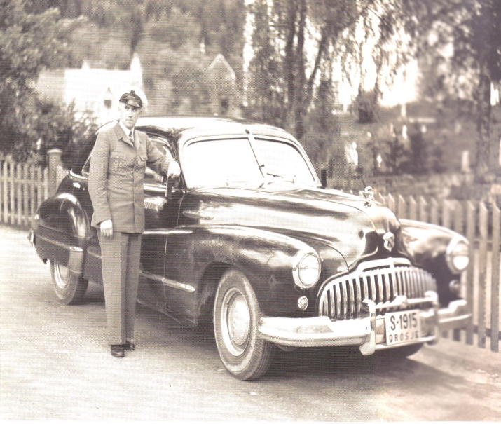

S-1915 nr 1 Buick 1946 modell. Reg. på FB 23.06.1947. Den var kjøpt brukt i Bergen og hadde då reg.nr O-2978. Denne bilen gjekk i drosjetrafikk i Førde. På den tid var det vanleg at både dokter og dyrlege leigde drosje når dei skulle ut i teneste på bygdene.

Fast sjåfør på denne bilen var Anfinn Øvrebø. Det var ikkje mange slike bilar på den tid så den vekte oppsikt når den køyrde på vegane den gongen. Den vart avskilta 12.06.1953.

|  |  |
| --- | --- |
| S-2590 | nr 1 Mercedes 1952 modell reg på FB. 22.08.1952. Avreg. 25.05.1957. Fast sjåfør Anfinn Øvrebø. |
| S-2590 | nr 2 Mercedes 1957 modell reg på FB. 29.05.1957. Fast sjåfør Anfinn Øvrebø. Seld og vart reg. på S-12199 |
| S-2590 | nr 3 Mercedes 1962 modell reg på FB. 23.05.1962. Fast sjåfør Anfinn Øvrebø. Avskilta 19.05.1966. Anfinn køyrde fast veterinær Ladehaug rundt i Førde, og kommunane rundt Førde. |
| S-2591 | nr 1 Mercedes reg. på FB 27.11.1953. Omreg. 24.05.1954 til S-6273 og var då direktør Henden sin faste bil. |
| S-2591 | nr 2 Dodge 1955 modell reg på FB. 23.06.1955. Fast sjåfør Sjur Øvrebø. Avskilta 11.07.1960 og seld til Sjur Øvrebø var fast sjåfør til distriktslegen i Førde. |
| S-2592 | nr 1 Chrysler 1954 modell reg.på FB 29.01.1953 seld og avskilta 11.05.1964. Denne bilen var stasjonert på Sandane og faste sjåførar var Jakop Helgheim og Olav Tystad. |
| S-2592 | nr 2 Ford 1960 modell reg. på FB 25.07.1960. Omreg. 19.09.1963 til S-1946. |

I 1950 overtok Firda Billag Hyen Bilag og bilane deira,

* Dodge S – 2051, 7 seter 36 model kr 5000,-
* Ford S- 2052 7 seter 39 model kr 4000,-
* S-1416 Dådge 45 model 23 seter eller 3 tonn,
* S-1128 Ford 1938 ,13 seter eller 1,6 tonn

Firda Billag vart grunnlagt i 1920 og ein finn i rekneskapen frå 1921 desse bilanane:

|  |  |
| --- | --- |
| S-101 Adler drosje | S-115 Republik lastebil |
| S-102 Adler drosje | S-116 Ford lastebil |
| S-103 Opel kombinert | S-122 Fiat drosje |
| S-104 Opel kombinert | S-123 Fiat drosje |
| S-105 Opel kombinert | S-129 Fiat kombinert |
| S-109 Stovner drosje | S-131 Fiat kombiner |
| S-111 Adler drosje | S-115 Republik lastebil |
|  | S-131 Fiat lastebil |

Firda Billag tok over 5 personbilar og ein lastebil frå A / S Fjordane automobilselskap, 3 varebilar frå Jølster kommunale Billag og ein frå Gaular Billag . Alle desse bilane hadde nr under tusen. Seinare vart alle bilar i Sogn registrert på nummer under 100. Sunnfjord frå

1000 til 2000 og Nordfjord frå 2000 til 3000. Vi har ikkje funne dato / år for denne endringa.

11 juni 1935 hadde styre i FB møte og bestemde då kva bilar sjåføran skulle ha .

* Åsen og Egge buss S- 1365 og personbil S-1196.
* Jakob Vike og Sjur Øvrebø på buss S-1395 og persobil S-1238.
* O. Farsund personbil S-1412.
* O. Rusdalsnes Personbil S – 1265.
* O. Vågen personbil S -1083.
* R Rysdalsnes Personbil S – 1121.
* S. Veiteberg personbil S- ?.
* Anfinn Øvrebø personbil S -1355.
* Edvard Hellebust S – 1016.
* Jakob Helgheim S – 1001.
* Alfred Kjerkelid persobil S-1043.
* På S-102 og S-1016 og ein av lastebilane vart desse tilsette som Reserve sjåførat, Karl Solheim frå Breim, Leiv Bere frå Kyrkjebø og Johs Hammar frå Jølster. Varebilsjåførane vart ikke nemde.

Olav Hestebeit son til sjåfør Magnus Hestebeidt hugsa godt frå hans barndom og fortel at FB hadde ei etter den tid ein buss av merke Indien med 7 meter hjulavstand men smal truleg berre 3 seterader . Dette var den største busse FB hadde på den tid og blant kolegaer var den kalla indianeren. Hestebeit kjørde denne bussen mykkje og Olav meinar at den hadde reg nr S-1562 og at den var innkjøpt under krigen.

S-102, S-2592 S-1932 og S-7013 er restaurerte og er i dag eigd av Firda Billag AS.

Firda Billag har og kjøpt ? frå Alfred Hartveit sin karoserifabrik i Bergen men vi veit ikkje kva slags busar

* Bygg nr 87 levert i juli 1933 kr 4000,-
* Bygg nr 273 vart levert til FB oktober 1946 kr 15.260,-
* Bygg nr 276 levert 18 mars 1946, kr 17.631,-

FB hadde ein bil nr S- 1707 som vi ikkje veit noko om så det kan ha våre ein av desse

Utarbeidd av

Håkon Råheim